**Kimotion: Prototipo de software para determinar el riesgo de caída mediante el análisis de postura corporal**

Yor Jaggy Castaño Pino  
Andrés Fernando Gasca Cruz

Universidad Icesi

Ingeniería de Sistemas- Ingeniería Telemática

Facultad de Ingeniería

Cali

2015

**Kimotion: Prototipo de software para determinar el riesgo de caída mediante el análisis de postura corporal**

Yor Jaggy Castaño Pino  
Andrés Fernando Gasca Cruz

Anteproyecto de grado

Juan David Arango Paredes – Ingeniero de Sistemas, MSc. (Candidato)  
Yoseth Jesualdo Ariza Araújo – Médico Cirujano, MSc. Epidemiología  
Andrés Navarro Cadavid – Doctor Ingeniero

Universidad Icesi

Ingeniería de Sistemas – Ingeniería Telemática

Facultad de Ingeniería

Cali  
2015

# Tabla de contenido

Índice de Figuras 5

Índice de Tablas 6

Motivación y Antecedentes 8

Contexto 8

Antecedentes 9

Justificación 9

Descripción del problema 11

Identificación del problema 11

Formulación del problema 11

Objetivos 13

Objetivo general 13

Objetivos específicos 13

Marco Teórico 14

Señales, digitales y continuas: 14

PSD (Procesamiento de Señales Digitales): 16

Riesgo de caída: 17

Acelerómetro 17

Sensores RGB-D 18

La necesidad de una evaluación objetiva de la postura corporal, en pro de determinar el riesgo de caída. 19

Estado del Arte 20

Métodos clínicos: 20

3D Motion Capture Labs: 20

Mobile pressure-based Systems: 21

Force Plate Systems: 21

Instrumented Walkways Systems: 21

Metodología 23

Esquema de trabajo 23

Primera Fase de Trabajo 24

Segunda Fase de Trabajo 24

Fases del desarrollo del proyecto 25

Desarrollo del proyecto: 28

Planeación: 28

Investigación: 29

Desarrollo: 30

Validación: 32

Desarrollo de la metodología: 33

Investigación: 33

Revisión sistemática de la literatura: 33

Definición y determinación de variables clínicas de importancia para la evaluación de postura corporal 35

Desarrollo: 39

Diseño y evaluación de la prueba clínica 39

Análisis de los resultados de las mediciones: 41

Resultados 44

Contribución del Smartphone a las capturas del Microsoft Kinect: 44

Resultado de la evaluación de la postura corporal en estado estático: 45

Resultado de la evaluación de la postura corporal en estado dinámico: 47

Resultado de la evaluación de la postura corporal en estado dinámico con simulación de tropiezo: 47

La correlación entre los valores de los ejes del acelerómetro, la norma de la aceleración y el riesgo de caída: 50

Determinación del riesgo de caída: 51

Limitaciones y Trabajos Futuros: 54

Conclusiones: 55

Referencias 56

# Índice de Figuras

* Figura 1: Proceso de conversión de una señal análoga a digital 15
* Figura 2: Señal Voltaje vs. Tiempo 15
* Figura 3: Muestra de Señal Análoga 16
* Figura 4: Señal Digitalizada 16
* Figura 5: The Microsoft Kinect sin cubierta protectora 18
* Figura 6: Diagrama de deployment de Kimotion 31
* Figura 7: Localización del centro de gravedad para cada segmento del cuerpo 37
* Figura 8: Ejes de referencia para el Smartphone 38
* Figura 9: Interfaz de KimotionLab – Representación de una prueba realizada para evaluar la postura estática 42
* Figura 10: Interfaz de KimotionLab – Representación de una prueba realizada para evaluar la postura dinámica 42
* Figura 11: Interfaz de KimotionLab – Representación de una prueba realizada para evaluar la postura dinámica cuando se presenta una simulación de tropiezo 43
* Figura 12: Movimientos definidos como ruido detectados a una escala pequeña – Iguales movimientos de ruido a una escala ajustada 46
* Figura 13: Análisis de postura corporal con simulación de tropiezo 48
* Figura 14: Representación de los cambios abruptos en una simulación de tropiezo. 49
* Figura 15: Representación de los cambios abruptos en una simulación de tropiezo. 49
* Figura 16: Línea de gravedad. 50

# Índice de Tablas

* Tabla 1: Estado del arte 22
* Tabla 2: Definición de roles y funciones para los participantes en el proyecto 23
* Tabla 3: Cronograma de ejecución del proyecto 28
* Tabla 4: Cronograma de ejecución en sprints quincenales 29
* Tabla 5: Documentos consultados en cada base de datos 33
* Tabla 6: Método MSCG 36
* Tabla 7: Análisis de postura corporal estática 46
* Tabla 8: Análisis de postura corporal dinámica 47
* Tabla 9: Análisis de postura dinámica con simulación de tropiezo 50

**Lista de acrónimos**

* ADC: Conversor Análogo Digital
* EE.NN: Enfermedades Neurológicas
* FRS: Fall Risk Scale (En español, Escala de Riesgo de Caída)
* OMS: Organización mundial de la salud
* PDS: Procesamiento Digital de Señales
* RAE: Real Academia Española
* RGB-D: Red Green Blue Depth.
* S/H: Sample-and-Hold (Muestreo y retención)
* SND: System for Neurological Diseases
* TIC: Tecnologías de la Información y las Comunicaciones
* UNIRSDR: En español, Oficina de las Naciones Unidas para la Reducción del Riesgo de Desastres
* UPDRS: Unified Parkinson’s Disease Rating Scale (En español, Escala unificada de clasificación para la enfermedad de Parkinson)
* MDS: Movement Disorder Society (En español, Sociedad de Desórdenes de Movimiento)

# Motivación y Antecedentes

## Contexto

Los desórdenes de la postura corporal están asociados a muchas enfermedades, tal como la Enfermedad de Parkinson que también se busca evaluar de forma objetiva, ya que hasta ahora las evaluaciones mundialmente reconocidas se rigen únicamente por escalas como la UPDRS (Unified Parkinson’s Disease Rating Scale), definida y recientemente actualizada por la MDS (Sociedad de trastornos del movimiento) [1].

En muchos centros médicos se realizan exámenes para evaluar el equilibrio de los pacientes. Éstos son llevados a cabo por profesionales de la salud, expertos en neurología. Durante los procedimientos, los profesionales de la salud valoran las variables intrínsecas como la postura, la marcha y el balance del cuerpo. Con base en los resultados de las variables analizadas, determinan de una manera precisa el riesgo de caída de la persona. Sin embargo, estas evaluaciones presentan alta variabilidad inter-sujeto, intra-sujeto, inter-observadores e intra-observadores, dado que los métodos utilizados se basan únicamente en el criterio de los expertos.

A raíz de lo anterior, en los últimos años han surgido herramientas TIC (Tecnologías de Información y Comunicaciones) en las cuales los expertos clínicos, evaluadores del equilibrio, pueden apoyarse para obtener diagnósticos con una variabilidad menor y conservando la precisión de los mismos. Un ejemplo de este tipo de soluciones es Kimedical, que es un sistema para el análisis postural para la detección de la enfermedad de Parkinson, desarrollado por los estudiantes egresados Brahyan Escobar y Jimmy Orduz de la Universidad Icesi. Este proyecto hace parte de SND (System for Neurological Diseases) de la alianza entre el grupo de investigación i2t[1] de la Universidad Icesi y el grupo de investigación Biomédica, conformado por médicos de la universidad y la Fundación Valle del Lili. SND es un sistema en constante crecimiento y desarrollo cuyo objetivo es apoyar el diagnóstico, seguimiento e investigación de ENs (enfermedades neurológicas)

De esta forma, al igual que Kimedical, Kimotion busca formar parte de SND, contribuyendo al seguimiento de pacientes con Parkinson, analizando su postura para prevenir caídas que pueden traer consecuencias mortales. También se deja abierta la posibilidad para que el proyecto pueda ser extensible a casos generales, no sólo en el campo de las EE.NN.

## Antecedentes

Datos del año 2012 de la OMS (Organización Mundial de la Salud) [2] afirman que las caídas son la segunda causa de muertes en todo el mundo por accidentes (más de 424.000 personas mueren cada año en caídas accidentales y el 80% de esos casos ocurren en países de medianos y bajos ingresos). Las personas mayores de 65 años y con EE.NN son las más vulnerables. Adicionalmente, cada año se producen más de 37 millones de caídas que requieren atención médica. Dadas las preocupantes cifras, han surgido grandes intereses dentro del contexto clínico en la investigación de tecnologías para el desarrollo de proyectos que contribuyan a mitigar el riesgo de caída de las personas, especialmente las de la población vulnerable.

## Justificación

Actualmente en el mercado hay un número reducido de herramientas que realizan un análisis del equilibrio de manera válida objetiva y replicable, que pueden servir de apoyo para los profesionales evaluadores. Además, generalmente son de difícil acceso, es decir, no tienen un precio asequible, su complejidad tecnológica (ésta en función de su cantidad de nodos de procesamiento y de captura), demanda de la presencia de más de un experto clínico, requieren de gran espacio físico para su funcionamiento, entre otras. Por esta razón, el objetivo de este proyecto es (1) proveer una solución que realice exámenes de postura en pacientes con Parkinson de manera válida, objetiva, replicable y de fácil acceso, con respecto a las mejores que existen y (2) afectar positivamente la calidad de vida del paciente.

Para ello se utilizarán sensores RGB-D (Red Green Blue Depth), como el Kinect, y teléfonos inteligentes que cuenten con al menos un elemento de captura de aceleración (acelerómetro).

En primer lugar, se escogió la tecnología RGB-D ya que importantes investigaciones recientes [3], [4], [5] afirman que son herramientas que realizan mediciones válidas y confiables para evaluar los aspectos importantes del balance, postura y marcha del cuerpo.

En segundo lugar, se decidió utilizar teléfonos inteligentes que cuenten con acelerómetros, ya que la aceleración es un parámetro clave en la evaluación de la postura y la marcha [6], [7]. La investigación de Gjoreski, Lustrek y Gams [8] reveló que utilizando un acelerómetro ubicado en el pecho o en la cintura del paciente contribuye al reconocimiento de la postura del mismo con una precisión del 90%. Por otro lado, si el número de acelerómetros se aumenta a cuatro, la precisión aumenta considerablemente hasta un 99%.

Adicionalmente, se encontró que utilizando conjuntamente estos dispositivos, los resultados obtenidos son muy similares a los de un laboratorio de captura de movimiento 3D [9]), con los cuales se realizan las mejores evaluaciones que existen.

# Descripción del problema

## Identificación del problema

El personal encargado de las evaluaciones clínicas realiza exámenes físicos para examinar, en diferentes escenarios, el equilibrio estático y dinámico de un paciente para determinar su riesgo de caída y evaluar cómo mitigar dicho riesgo. Aunque la evaluación realizada por el clínico es la mejor herramienta para la determinación del riesgo de caída, ésta presenta variabilidad, al basarse en los criterios subjetivos de los profesionales de la salud.

Por otro lado, existen herramientas tecnológicas que pueden dar soporte a dichas evaluaciones; no obstante, se considera que son de difícil acceso, es decir, algunas son costosas, requieren de un tiempo considerable para la preparación y evaluación del paciente, algunas requieren de más de un experto altamente calificado para interactuar con el sistema, también necesitan de un espacio físico específico que esté en condiciones especiales y finalmente muchas de estas requieren de gran complejidad tecnológica para funcionar.

## Formulación del problema

Teniendo en cuenta nuestro contexto, en el cual se muestra:

* El reducido número de desarrollos enfocados a resolver este problema.
* La variedad de utilidades de este tipo de sistemas, considerando como principal utilidad: el apoyo a la evaluación médica en pacientes con enfermedad de Parkinson. Otras utilidades son mitigar el riesgo de caída, mejorar el nivel de vida y reducir la tasa de muertes asociadas a caídas, esta última enfocada en una población vulnerable (adultos mayores a 65 años).
* La gran complejidad de los laboratorios de captura de movimiento.

Es entonces pertinente y relevante desarrollar un prototipo de software que permita dar una estimación del riesgo de caída de una persona donde se provean resultados válidos (como los obtenidos por los médicos evaluadores con años de experiencia), objetivos (resultados que dependen de factores altamente relacionados con el paciente y no con criterios del médico evaluador) y replicables (que permitan validar dichos resultados en futuras evaluaciones, hechas en similares condiciones al mismo sujeto). Con dicho prototipo se podría garantizar el fácil acceso a este tipo de tecnologías, comparado con otras herramientas de evaluación, dado que se realizará mediante teléfonos inteligentes y sensores RGB-D.

# Objetivos

## Objetivo general

Desarrollar un prototipo software que permita calcular el riesgo de caída de una persona mediante un análisis de postura, utilizando teléfonos inteligentes y sensores RGB-D.

### Objetivos específicos

* Caracterizar las variables que son de interés para el análisis de postura corporal, según el criterio de un grupo de expertos clínicos.
* Diseñar los elementos susceptibles de automatización de la prueba clínica para la evaluación de la postura y la determinación del riesgo de caída.
* Implementar un prototipo software que utilice y procese los datos capturados, por el sensor RGB-D y los sensores del Smartphone (Acelerómetro), útiles para la prueba clínica, para dar una estimación del riesgo de caída.
* Verificación y validación de los resultados con los stakeholders.

# Marco Teórico

Para exponer el marco teórico de este proyecto de grado, se describirán y explicaran conceptos y fundamentos teóricos como: procesamiento digital de señales (para lo cual se dará una definición de señales, digitales y continuas), riesgo de caída, sensores RGB-D, Acelerómetro y finalmente se explicara la necesidad de una evaluación objetiva de la postura corporal, en pro de determinar el riesgo de caída.

## Señales, digitales y continuas:

“Una señal es la descripción de cómo un parámetro depende de otro. Un claro ejemplo de esto es una señal análoga eléctrica donde el voltaje varía con el tiempo” [10]. Muchas de las señales, encontradas directamente en la ciencia y la ingeniería son continuas; algunos ejemplos de ellas son: la intensidad de la luz, que cambia con la distancia; una muestra de reacción química, que depende de la temperatura, entre otras.

Según Smith [10], existen dos grupos de señales: digitales y analógicas, clasificadas según los parámetros que relacionan. Las primeras, son aquellas que pueden tomar una cantidad finita de valores distintos. Y las segundas, son aquellas que relacionan dos parámetros con valores de rango continuo. Entre ambos grupos de señales, se pueden realizar conversiones de análogas a digitales y viceversa mediante ADC (Convertidores Análogos a Digital A/D) [11].

|  |  |
| --- | --- |
| **Ejemplo de señal análoga** | **Ejemplo de señal digital $$p(t) es un tren de pulsos$$** |
| $$v(t)=Asen(2πft+θ)$$ | $$x[n]=x_{a}(t)p(t)$$ |

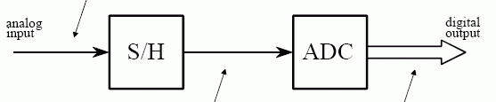

Figura 1: Proceso de conversión de una señal análoga a digital

La figura 1 muestra de forma resumida el proceso al cual debe ser sometida una señal para convertirla de análoga a digital. A dicho sistema se le ingresa como parámetro una señal análoga, como la mostrada en la Figura 2, que en este caso hace alusión a una señal de voltaje, que varía en el tiempo.

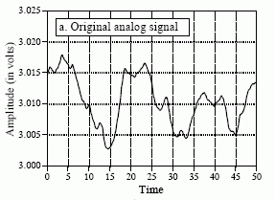[2]

Figura 2: Señal Voltaje vs. Tiempo

Posteriormente, a la salida del bloque S/H (Sample and Hold) se obtiene la señal análoga de la muestra que se tomó (Figura 3).

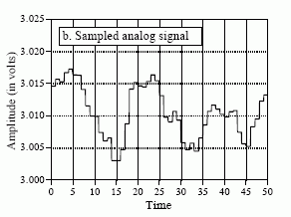

Figura : Muestra de Señal Análoga

Dicha muestra de señal análoga entra al bloque ADC, el cual se encarga de asignar valores, de un conjunto finito, a otro. El resultado final es la señal digitalizada (Figura 4).

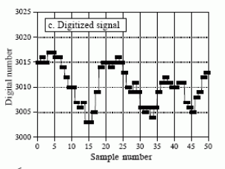

Figura : Señal Digitalizada

## PSD (Procesamiento de Señales Digitales):

El procesamiento, según la RAE (Real Academia Española), hace referencia al proceso de ejecutar una serie de operaciones programadas sobre un conjunto de datos, con el fin de explotar la información que estos representan. Teniendo en cuenta la definición de *señal digital* mencionada anteriormente, y la definición de Signal Processing dada por Moura [12], el procesamiento de señales digitales es aquel conjunto de prácticas, algoritmos o transformaciones, hechas a una serie de datos, con el fin de obtener información matemática que pueda añadir valor a un modelo, análisis, descubrimiento, entre otros.

El PSD será una herramienta clave para el desarrollo de este proyecto, ya que, mediante un análisis y/o transformaciones de las señales obtenidas de los acelerómetros de los teléfonos inteligentes y los datos capturados con los sensores RGB-D, se podrá determinar qué factores de la postura están altamente relacionados con el riesgo de caída y así poder determinarlo.

## Riesgo de caída:

La UNIRSDR (Oficina de las Naciones Unidas para la Reducción del Riesgo de Desastres) [13], define riesgo como: “... la probabilidad de que una amenaza se convierta en un desastre. La vulnerabilidad o las amenazas, por separado, no representan un peligro. Pero si se juntan, se convierten en un riesgo, o sea, en la probabilidad de que ocurra un desastre”. Por otro lado, la OMS define caída como: “Las caídas se definen como acontecimientos involuntarios que hacen perder el equilibrio y dar con el cuerpo en tierra u otra superficie firme que lo detenga.”

Según lo anterior, podríamos definir “Riesgo de Caída” como la probabilidad de que ocurra un acontecimiento involuntario en un individuo que ocasione que pierda el equilibrio y caiga sobre alguna superficie firme que lo detenga.

## Acelerómetro

“Es un instrumento usado para medir la aceleración de un objeto al que va unido, lo hace midiendo respecto de una masa inercial interna.” [14] “Estos consisten de cuatro componentes: una masa móvil (masa de prueba o masa sísmica), una suspensión formada por uno o varios soportes y resortes elásticos, un amortiguador y un mecanismo mediante el cual se registra el desplazamiento de la masa móvil.” [15]

Para comprender el funcionamiento del acelerómetro se debe iniciar por comprender la segunda ley del movimiento de Newton. La siguiente ecuación expresa la relación entre fuerza, aceleración y masa (fuerza y aceleración son cantidades vectoriales) [15]:

$$\overline{F}=m\overline{a}$$

Actualmente, los acelerómetros se encuentran con gran facilidad en los teléfonos inteligentes, los ejemplos más claros son los presentes en los Smartphones con sistema operativo iOS y Android. En estos últimos, el acelerómetro es accesible fácilmente mediante la clase Sensor [16]*,* lo cual le permite al desarrollador un acceso relativamente sencillo al elemento hardware que se utilizara para obtener las señales pertinentes para el desarrollo del análisis de postura corporal. Cabe aclarar que las mediciones entregadas por el acelerómetro se dan en tres ejes (X, Y, y Z), esto con la finalidad de entregar la aceleración en 3 diferentes direcciones relativas al teléfono, entre izquierda y derecha, entre adelante y atrás, y entre arriba y abajo.

## Sensores RGB-D

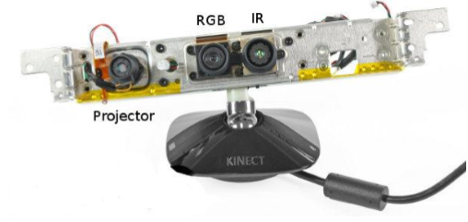

Figura : The Microsoft Kinect sin cubierta protectora. Fuente: http://www.ros.org/wiki/kinect_calibration/technical

Los sensores RGB-D, combinan información de color RGB con la información de profundidad por pixel [17]. Estos sensores estiman la profundidad apoyándose en su estructura de luz infrarroja o en su tecnología de tiempo de vuelo (ToF, por sus siglas en inglés) [18]. Los factores claves para los más recientes sistemas de cámara RGB-D son las aplicaciones de entretenimiento para el hogar y los juegos de computador [19].

Actualmente, también se han empezado a usar en el campo investigativo referente a la visión por computadora. Lo anterior se ha visto en usos como el análisis de escenas 3D, la realidad aumentada estereoscópica, el escaneo de formas 3D, la construcción de densos mapas 3D, el seguimiento del cuerpo, monitoreo de marcha para tele-rehabilitación y el reconocimiento de objetos y gestos [18]

## La necesidad de una evaluación objetiva de la postura corporal, en pro de determinar el riesgo de caída.

Teniendo en cuenta el contexto en el cual el personal que realiza las evaluaciones de la postura corporal no usa herramientas externas a su conocimiento que permitan soportar, apoyar o complementar el diagnóstico médico, existe una alta necesidad de evaluar la postura corporal de forma objetiva y replicable. Según la RAE, la objetividad hace referencia o “es perteneciente al objeto en sí mismo, con independencia de la propia manera de pensar o de sentir”.

Los desórdenes de la postura corporal están asociados a muchas enfermedades, tal como la Enfermedad de Parkinson que también se busca evaluar de forma objetiva, ya que hasta ahora las evaluaciones mundialmente reconocidas se rigen únicamente por escalas como la UPDRS (Unified Parkinson’s Disease Rating Scale), definida y recientemente actualizada por la MDS (Sociedad de trastornos del movimiento) [1]. La UPDRS se basa únicamente en la experticia del evaluador, durante la evaluación médica.

Para este proyecto, el contexto propone evaluaciones subjetivas para determinar el riesgo de caída, una de estas es la escala FRS (Fall Risk Store) que considera factores extrínsecos e intrínsecos del paciente. Al igual que la UPDRS, la Escala FRS se evalúa, obligatoriamente, con ayuda del personal evaluador y de esta forma, se garantiza que el resultado será netamente subjetivo.

Dado que existe un reducido número de herramientas TIC que permiten determinar, con resultados válidos, objetivos y replicables, el riesgo de caída, la inclusión de un prototipo de software que contribuya a la determinación del riesgo con dichas características, podría representar un cambio positivo en las técnicas de evaluación del mismo.

# Estado del Arte

Dentro del contexto médico, los métodos y las herramientas que existen para la evaluación del equilibrio de las personas se dividen en las siguientes categorías: métodos clínicos, sistemas móviles basados en detección de presión (Mobile pressure-based Systems), Laboratorios de Captura de Movimiento 3D, sistemas de plataformas de detección de fuerza (Force Plate Systems), sistemas de pasillos instrumentados (Instrumented Walkways Systems) y sistemas de captura de movimiento con dispositivos RGB-D y teléfonos inteligentes. A continuación se describe cada una:

## Métodos clínicos:

Los métodos clínicos son los que utilizan los médicos para realizar las evaluaciones de equilibrio a los pacientes. Estos médicos, especialistas en Neurología, analizan los factores intrínsecos de la persona (la edad, enfermedades neurológicas, limitaciones para moverse), mediante exámenes de postura, marcha y balance, para determinar el riesgo de caída. Los exámenes consisten en subir escaleras, superficies, sobrepasar obstáculos, caminar a lo largo con los ojos cerrados, etc. El grado de precisión de estos diagnósticos depende de la experiencia del evaluador [20].

Como se mencionó anteriormente, estos análisis utilizan escalas para caracterizar las variables del paciente, como la UPDRS y la FRS. Los resultados están expuestos a la variabilidad, por su carácter subjetivo.

## 3D Motion Capture Labs:

Son espacios altamente especializados, adecuados con más de diez cámaras infrarrojas y varios servidores de procesamiento de imágenes. Adicionalmente, se requiere un personal altamente experto y calificado para manejar el sistema (por lo menos dos personas). Al momento de realizar los procedimientos, a la persona que va a ser sometida a las pruebas se le coloca más de 35 marcadores reflejantes (activos o pasivos). La función de estos reflectores es servir como puntos de enfoque para las cámaras que captan el movimiento. [9].

Estas herramientas, como Vicon [21], proveen los análisis más completos que existen en la actualidad, en cuanto a los parámetros de la cinemática de la marcha.

Sin embargo, el principal inconveniente de los Motion Capture Labs es que son de difícil acceso en cuanto a costo, son difíciles de usar y no son portables.

## Mobile pressure-based Systems:

Este tipo de soluciones realiza análisis de la marcha, utilizando una serie de sensores de presión, colocados en los zapatos que está utilizando la persona, para realizar las pruebas. Los datos de que recogen los sensores a medida de que la persona se mueve, son enviados a un servidor que procesa las señales [22], [23]. Al igual que los Motion Labs, dan diagnósticos objetivos y son confiables.

Uno de los sistemas más reconocidos de esta categoría es Pedar [24]. El principal problema de estas soluciones es que son costosas y difíciles de usar.

## Force Plate Systems:

Los Force Plate Systems consisten en una pequeña plataforma equipada con sensores de fuerza, que capturan las fuerzas que ejercen las diferentes partes del pie de la persona mientras se mueve. Usando las fuerzas captadas, se puede cuantificar el control de la postura/marcha, tanto en estado estático como dinámico. [22]. Los Mobile pressure-based Systems pueden integrarse con Motion Capture Labs para obtener resultados mucho más precisos.

La empresa Bertec es líder en proveer este tipo de soluciones [25]. Aunque provee evaluaciones bastante acertadas y objetivas, es costosa debido a su complejidad tecnológica.

## Instrumented Walkways Systems:

Los Instruments Walkways son una especie de pasillos que tienen instalados sensores que miden la presión del cuerpo mientras se camina sobre ellas. Tienen una longitud entre tres y cinco metros de largo. Gracias a esto, se obtiene una mayor visibilidad de los parámetros espacio-temporales de la marcha. [22].

Una de las soluciones más reconocidas en el mercado es GaitRite [26]. De la misma forma que los Force Plated Systems, éstas pueden utilizarse conjuntamente con un Motion Capture Lab para tener la mayor precisión posible en los resultados del análisis. Sus principales problemas son el costo elevado y que son difíciles de usar.

En la *Tabla 1* se comparan las mejores soluciones de cada categoría de acuerdo con los siguientes criterios:

* **Resultados del análisis:** Hace referencia a los resultados arrojados por el sistema tras realizar la evaluación. Estos resultados pueden ser cuantitativos o cualitativos.
* **Análisis:** Se refiere al análisis del equilibrio que permite realizar la solución. El análisis puede ser de la postura, el balance o la marcha.
* **Complejidad tecnológica:** Se basa en el número de nodos de procesamiento necesarios para desplegar la solución. [27] [28] [25] [24] [21]
* **Validez de los exámenes:** Este parámetro se divide en una escala de *bajo* (0-40%), *medio* (40-75%), *alto* (75-90%) y *muy alto* (90-100%), comparada con los métodos clínicos, cuya validez es la más alta posible.
* **Usabilidad:** Hace referencia al número de personas altamente calificadas que se requieren para interactuar con el sistema.
* **Espacios físicos:** Espacio en metros cuadrados mínimo para operar la solución.

Tabla 1: Estado del arte

|  |  |  |  |  |  |  |
| --- | --- | --- | --- | --- | --- | --- |
| Solución | Resultados análisis | Análisis | Complejidad tecnológica | Validez exámenes | Usabilidad | Espacios físicos |
| Métodos clínicos | Cualitativos | Marcha, balance, postura | - | Muy alta | - | - |
| Vicon | Cuantitativos | Marcha | +20 nodos | Muy alta | +4 personas | 100 m2 |
| Pedar | Cuantitativos | Marcha | +8 nodos | Alta | +2 personas | 10 m2 |
| Bertec | Cuantitativos | Marcha, postura | +10 nodos | Alta | 1 persona | 20 m2 |
| GaitRite | Cuantitativos | Marcha, postura | +10 nodos | Alta | +2 personas | 30 m2 |
| Ki-Motion | Cuantitativos | Postura | 3 nodos | Alta | 1 persona | 15 m2 |

Kimotion propuesta hace parte de la categoría de RGB-D-Smartphone Motion Capture. Hasta el momento, en cuanto al análisis de postura, no existen herramientas que evalúen la postura de manera objetiva, válida y replicable utilizando estas tecnologías. Varias investigaciones importantes corroboran que los dispositivos RGB-D al ser utilizados con los acelerómetros de los Smartphones, además de que su costo no es muy elevado, son una herramienta confiable para medir los datos de la postura, dan lugar a soluciones de más fácil acceso con respecto a las mejores soluciones del mercado [5] [29].

# Metodología

Para el desarrollo de este proyecto, se tomó como referencia la metodología Scrum la cual usa un enfoque incremental que tiene como fundamento la teoría del control empírico de procesos [30]. También, “la metodología Scrum para el desarrollo ágil de software es un marco de trabajo diseñado para lograr la colaboración eficaz de equipos en proyectos, que emplean un conjunto de reglas y artefactos y define roles que generan la estructura necesaria para su correcto funcionamiento” [31].

## Esquema de trabajo

Para el desarrollo del proyecto, el equipo de trabajo se compone de dos miembros, encargados de la ejecución, y de tres tutores, que según su campo de acción, se encargan de seguir y guiar el proyecto en sus diferentes fases, lo anterior mediante revisiones y asesorías de los avances que son presentados por los miembros, es decir:

Tabla 2: Definición de roles y funciones para los participantes en el proyecto

|  |  |  |
| --- | --- | --- |
| Persona | Rol | Función |
| Yor Jaggy Castaño | Encargado del área de Ingeniería Telemática  (Scrum Team Member) | Lleva a cabo las labores planeadas y asignadas, según lo establecido en la metodología, el cronograma y lo establecido por el Scrum Master |
| Andrés Fernando Gasca | Encargado del área de Ingeniería de Sistemas  (Scrum Team Member) | Lleva a cabo las labores planeadas y asignadas, según lo establecido en la metodología, el cronograma y lo establecido por el Scrum Master |
| Juan David Arango | Tutor del proyecto 1  (Scrum Master) | -Promueve valores y prácticas de Scrum  -Se asegura de que el equipo es completamente funcional y productivo  -Representa la gestión del proyecto  -Presta apoyo y asesoría a los estudiantes en cada entrega y trabajo.  -Ofrece retroalimentación a los estudiantes sobre cada entrega realizada |
| Andrés Navarro Cadavid | Tutor del proyecto 2  (Product Owner Member) | -Define las funcionalidades del producto  -Decide sobre las fechas y contenidos de los entregables  -Acepta o rechaza los resultados del trabajo del equipo  -Presta apoyo y asesoría a los estudiantes en cada entrega y trabajo.  -Ofrece retroalimentación a los estudiantes sobre cada entrega realizada |
| Yoseth Jesualdo Ariza | Tutor del proyecto 3  (Product Owner Member) |

El esquema de trabajo para el desarrollo del proyecto de grado se dividirá en dos fases:

### Primera Fase de Trabajo

En la primera fase del desarrollo del proyecto de grado se desarrollará y presentara el ante proyecto de grado; para lo cual se plantea, según la metodología, el siguiente esquema de trabajo:

* Reuniones semanales con el tutor, con duración aproximada de una hora y 30 minutos a dos horas.
* 5 horas de trabajo semanales, por parte de cada estudiante.

### Segunda Fase de Trabajo

En la segunda fase del proyecto de grado, se buscara desarrollar los requisitos mediante

* 9 horas de trabajo semanales, por parte de cada estudiante.
* Reuniones semanales con el tutor, con duración aproximada de una hora y treinta minutos a dos horas. El tiempo anterior con la finalidad de llevar control sobre la implementación, validar y verificar el prototipo en desarrollo y el avance del proyecto.

## Fases del desarrollo del proyecto

De acuerdo con la metodología de desarrollo ágil Scrum, según Pressman [32], y el cronograma del proyecto (que se presenta más abajo en este documento), las fases del desarrollo son:

**Planeación:**

La fase de planeación incluye el análisis y el diseño arquitectónico del proyecto. A continuación se lista cada una de las actividades de la etapa de planeación:

* Sprints Análisis
  + - Elicitación de requerimientos: Conjunto de reuniones con los stakeholders y los expertos en análisis de postura, donde se definirán los requerimientos del proyecto.
    - Definición de requerimientos: Definición funcionalidades que tendrá el prototipo a desarrollar.
    - Verificación y validación del backlog: Con el Scrum Team se realizará un análisis en anchura y en profundidad para verificar que los requerimientos están bien definidos.
* Sprints Diseño
  + - Asignación de elementos backlog a los sprints del proyecto: Se realizará una matriz donde se determinará en qué sprint se debe desarrollar cada elemento backlog.
    - Diseño arquitectónico: Con base en los requerimientos se escogerán los patrones arquitectónicos y de diseño necesarios para implementarlos.

Sprints de desarrollo: Las fases intermedias son los sprints de desarrollo. Para este proyecto se ejecutarán siete sprints (uno por cada objetivo específico). Las actividades detalladas de estas etapas son:

**Investigación:**

* Sprints investigación: Se realizará la investigación para establecer cómo se relaciona la postura de una persona al riesgo de caída, de acuerdo con los conocimientos de los expertos clínicos y la literatura científica.
  + Búsqueda de fuentes bibliográficas y consultas con los expertos clínicos. A partir de lo anterior elaborar el documento de investigación.
  + Con el Scrum Team se realizará la evaluación del progreso del documento investigativo. Se determinarán los aspectos que no estén completos para terminarlos sobre la marcha de los otros sprints y se valorarán los riesgos que puedan surgir.
  + Teniendo en cuenta la revisión y las correcciones que se hayan podido realizar hasta el momento, consolidar el documento parcial o completo como entregable de ese sprint.
* Sprints diseño de la prueba clínica: Se diseñará la prueba clínica que el prototipo realizará para evaluar la postura y determinar el riesgo de caída.
  + Con base en la investigación previa y reuniones con los expertos, se diseñará la prueba clínica que se utilizará en el prototipo.
  + Con el Scrum Team se realizará la evaluación del progreso del diseño de la prueba clínica. Se determinarán los aspectos que no estén completos para terminarlos sobre la marcha de los otros sprints y se valorarán los riesgos que puedan surgir.
  + Teniendo en cuenta la revisión y las correcciones que se hayan podido realizar hasta el momento, consolidar el documento parcial o completo como entregable de ese sprint.

**Desarrollo:**

* Sprints de codificación del prototipo: Se implementará la prueba clínica diseñada anteriormente.
  + - Análisis: Reuniones con los tutores para confirmar el backlog de trabajo para el sprint.
    - Diseño detallado: Se diseñará la estructura interna de los componentes que serán desplegados en SND.
    - Implementación: Se implementará el módulo web que realizará la evaluación de la postura y determinará el riesgo de caída a partir de los datos de la postura de la persona, almacenados en la base de datos.
    - Se realizará el despliegue correspondiente del módulo de acuerdo al diagrama de Deployment.
    - Con el Scrum Team se realizará la evaluación del progreso del desarrollo de la prueba clínica y las pruebas de sistema. Se determinarán los aspectos que no estén completos para terminarlos sobre la marcha del último sprint y se valorarán los riesgos que puedan surgir.
    - Teniendo en cuenta la revisión y las correcciones que se hayan podido realizar hasta el momento, consolidar entregable de ese sprint con su respectiva documentación.

# Desarrollo del proyecto:

## Planeación:

Como se mencionó anteriormente, este proyecto fue desarrollado con la metodología ágil Scrum.

Se programaron reuniones con los tutores durante todo el semestre los días jueves, con el fin de llevar un control sobre el proyecto, además de recibir la retroalimentación sobre los aspectos por mejorar y las dificultades encontradas por los estudiantes. Estas reuniones tenían duración de hora y media, aproximadamente. Cada dos semanas correspondía a un sprint, con su respectivo entregable. De esta manera se iban completando los entregables del proyecto, los cuales permitieron alcanzar los objetivos propuestos.

En la siguiente tabla se resume el cronograma de ejecución del proyecto, con inicio y fin de cada uno de los entregables globales:

Tabla 3: Cronograma de ejecución del proyecto

|  |  |  |  |
| --- | --- | --- | --- |
| Objetivo | Entregable | Inicio | Fin |
| OE 1 | Revisión sistemática de la literatura científica y del mercado | 18/01/2016 | 15/04/2016 |
| Documento de requerimientos | 18/01/2016 | 12/02/2016 |
| Documento de definición de variables clínicas | 01/02/2016 | 15/04/2016 |
| OE 2 | Documento de diseño de la prueba clínica | 22/02/2016 | 29/04/2016 |
| OE 3 | Diagrama de deployment | 15/02/2016 | 04/03/2016 |
| Prototipo de escritorio Kimotion | 04/04/2016 | 13/05/2016 |
| Prototipo móvil Kimotion | 14/03/2016 | 06/05/2016 |
| Documentación pruebas | 10/05/2016 | 20/05/2016 |
| Manuales de usuario | 18/04/2016 | 20/05/2016 |
| OE 4 | Resultados del proyecto de grado y discusión de los mismos con los stakeholders | 16/05/2016 | 20/05/2016 |

La siguiente tabla presenta las duraciones del desarrollo de los entregables en semanas de trabajo y divididas en sprints de quince días:

Tabla 4: Cronograma de ejecución en sprints quincenales

|  |  |  |  |  |  |  |  |  |  |  |  |  |  |  |  |  |  |  |  |  |  |
| --- | --- | --- | --- | --- | --- | --- | --- | --- | --- | --- | --- | --- | --- | --- | --- | --- | --- | --- | --- | --- | --- |
|  | enero | | Febrero | | | | | marzo | | | | abril | | | | mayo | | | | |  |
| Entregable | 18 | 25 | 1 | 8 | 15 | 22 | 29 | 7 | 14 | 22 | 28 | 4 | 11 | 18 | 25 | 2 | 10 | 16 | 23 | 31 | 7 |
| Revisión sistemática de la literatura |  |  |  |  |  |  |  |  |  |  |  |  |  |  |  |  |  |  |  |  |  |
| Documento de requerimientos |  |  |  |  |  |  |  |  |  |  |  |  |  |  |  |  |  |  |  |  |  |
| Doc. definición de variables |  |  |  |  |  |  |  |  |  |  |  |  |  |  |  |  |  |  |  |  |  |
| Diagrama de deployment |  |  |  |  |  |  |  |  |  |  |  |  |  |  |  |  |  |  |  |  |  |
| Doc. Diseño prueba clínica |  |  |  |  |  |  |  |  |  |  |  |  |  |  |  |  |  |  |  |  |  |
| Prototipo móvil Kimotion |  |  |  |  |  |  |  |  |  |  |  |  |  |  |  |  |  |  |  |  |  |
| Prototipo de escritorio Kimotion |  |  |  |  |  |  |  |  |  |  |  |  |  |  |  |  |  |  |  |  |  |
| Manuales de usuario |  |  |  |  |  |  |  |  |  |  |  |  |  |  |  |  |  |  |  |  |  |
| Documentación pruebas |  |  |  |  |  |  |  |  |  |  |  |  |  |  |  |  |  |  |  |  |  |
| Verificación resultados |  |  |  |  |  |  |  |  |  |  |  |  |  |  |  |  |  |  |  |  |  |

## Investigación:

El esfuerzo investigativo de este proyecto de grado está compuesto por dos partes:

La primera es la revisión sistemática de la literatura científica y del mercado. El propósito de este ejercicio investigativo fue conocer qué existe en el mercado actualmente y qué hay en el campo científico y académico para solucionar el problema que Kimotion intenta resolver. En la sección de **“Desarrollo de la metodologia”**, se explica con mayor detalle esta metodología de revisión de bibliografía.

La segunda parte de esta etapa investigativa fue definir, con base en las discusiones con los médicos y con los stakeholders, las variables empleadas a la hora de realizar un análisis de postura, dichas variables fueron el centro de gravedad y aceleración de dicho centro de gravedad. Además de las variables, se consultó sobre las escalas de clasificación de postura con mayor validez en el mundo. Este proyecto de grado se centró en la prueba TUG (Timed Up and Go Test). La prueba TUG consiste en que el paciente está inicialmente sentado en una silla con soporte de brazos y se le pide que se levante y camine por un pasillo de tres metros, luego debe girarse y regresar al asiento, para finalmente sentarse de espaldas. La prueba evalúa varios aspectos importantes de la postura para mantener el equilibrio, como el cuerpo en bipedestación, marchando o girando. Por tal razón y debido a su simplicidad, se decidió basarse en esta escala. Sin embargo, debido a las limitaciones del Microsoft Kinect v1, especialmente en el rango de captura del esqueleto, sólo se tomó la parte en que la persona camina en un pasillo de dos metros (este espacio corresponde al área de captura efectivo del sensor RGB-D), generando así una captura de alrededor de siete segundos (contando el tiempo que se demora el Kinect en identificar el esqueleto) en estado dinámico, y 12 segundos para las pruebas de balance en postura estática.

## Desarrollo:

El prototipo está conformado por los siguientes tres componentes elementales:

* **Aplicación móvil:** Se construyó una aplicación móvil con el fin de obtener los datos de aceleración de la persona a la cual se le realiza el examen. Las funcionalidades que provee la aplicación son:
  + Iniciar captura: Al iniciar la captura, el teléfono comienza a registrar los datos de aceleración en cada eje (Ejes X,Y, y Z) (utilizando su sensor acelerómetro) y los mantiene alojados temporalmente.
  + Terminar captura: Al terminar la captura, el teléfono deja de registrar los datos de aceleración.
  + Enviar captura: Esta opción utiliza un servicio web para guardar la información (los datos capturados por el teléfono y que se encuentran alojados temporalmente en mismo) en una base de datos en la nube. Al momento de utilizar el servicio se requiere enviar el id del examen, el id del paciente y los datos capturados.
* **Aplicación de escritorio en C#:** Esta aplicación se construyó con Visual Studio 2015 Community en lenguaje C#. Este programa permite obtener los datos del skeleton (“Esqueleto obtenido con el Kinect”) de la persona a la cual se le realiza el examen, utilizando el Kinect v1 con SDK v1.8. Las funcionalidades que provee la aplicación son las siguientes:
  + Iniciar captura: Al iniciar la captura, el programa da instrucciones al Kinect para que se inicialice y se ponga en la modalidad Skeleton Tracking (funcionalidad para rastrear el skeleton). El Kinect tarda unos cuantos segundos, pero cuando identifica a una persona, inmediatamente estima la ubicación de los joints (articulaciones) del skeleton. A partir de este momento, los datos del skeleton y el centro de gravedad son registrados en cada frame de la captura y se almacenan temporalmente en listas (una lista para cada joint del skeleton y el centro de gravedad).
  + Detener captura: Al detener la captura, el programa le envía instrucciones al Kinect para que no siga capturando más información. Después de esto, la información se almacena en archivos individuales:
    - 20 archivos para almacenar los 20 joints que provee el Kinect v1.
    - 1 archivo para almacenar el timestamp de cada frame.
    - 1 archivo para almacenar el centro de gravedad del cuerpo en cada frame.
* **Aplicación en Matlab:** Esta aplicación permite procesar y analizar la información obtenida por los dos componentes anteriores. En cuanto a la información del acelerómetro, permite medir la aceleración en metros por segundo cuadrado, cada eje, en cada instante de tiempo. Por otro lado, también permite graficar la ubicación del centro de gravedad que fue obtenida con el Kinect.

deploy.png

Figura : Diagrama de deployment de Kimotion

## Validación:

Luego de medir las variables clínicas de interés para los médicos evaluadores, de tener la prueba clínica y el prototipo desarrollado, se procedió a realizar una prueba piloto, con dos sujetos no diagnosticados con ninguna enfermedad que afecte su postura corporal.

Del análisis realizado a los datos obtenidos de los voluntarios se obtuvo como resultado que tenían un riesgo de caída nulo. Cabe aclarar que los factores medidos por Kimotion fueron factores asociados a su postura corporal, entonces, el riesgo de caída medido es nulo en cuanto a su postura.

Después de usar el prototipo para procesar y analizar las señales obtenidas en la prueba piloto, se consultó con los tutores, para verificar que los resultados obtenidos mediante la herramienta y la prueba clínica permitieran contribuir en el diagnóstico del riesgo de caída. Efectivamente, la medición objetiva de variables, que realiza Kimotion, contribuye con la determinación de dicho riesgo, sin embargo se sugiere un análisis completo (de todos los factores) por parte del experto evaluador para determinar que otros factores están contribuyendo con la presencia de dicho riesgo.

# Desarrollo de la metodología:

## Investigación:

La etapa investigativa de este proyecto se compone de dos partes: la primera es una revisión sistemática de la literatura y del mercado; y la segunda, una investigación centrada en las variables que son tenidas en cuenta para realizar un análisis de postura, desde el punto de vista médico.

## Revisión sistemática de la literatura:

La revisión sistemática de la literatura científica y del mercado es un método de revisión de documentos (científicos, académicos, tecnológicos, etc.) relacionados con el propósito del Proyecto de Grado, enfocado en verificar qué estudios, investigaciones e implementaciones comerciales y/o académicas se han realizado para darle una solución a la problemática identificada previamente, al inicio del proyecto.

El objetivo esta revisión de Kimotion es conocer y detallar los métodos usados para analizar la postura corporal y cómo se ve afectada la capacidad de mantener el equilibrio en las personas de la tercera edad.

### Metodología de la revisión sistemática de la literatura

#### Bases de datos:

Primero, se definieron las bases de datos de las cuales se extraerían los documentos para la revisión. Se eligieron tres de las más reconocidas bases de datos de referencia para textos, y artículos académicos y científicos en el contexto médico. A continuación se muestran las bases de datos seleccionadas, relacionadas con el número de documentos extraídos de cada una de ellas:

Tabla 5: Documentos consultados en cada base de datos

|  |  |  |
| --- | --- | --- |
| Base de datos | No. de documentos después del filtro 1 | No. de documentos después del filtro 2 |
| Science Direct | 364 | 32 |
| Ebsco Host | 29 | 4 |
| PubMed | 14 | 2 |
| Total | **407** | **38** |

#### Filtros:

Se definieron dos filtros con el fin de seleccionar la información pertinente para el propósito de esta SLMR:

- Filtro 1:

Sólo se consideraron documentos recientes (entre 2010 y 2016). Se seleccionaron los que mencionaron la determinación del riesgo de caída mediante un análisis de postura corporal. Para este paso fueron revisados los títulos y los abstracts de los documentos.

Al aplicar ese filtro, se seleccionaron 407 documentos.

- Filtro 2:

Se consideraron artículos en los cuales se plantean soluciones para el problema identificado en el presente proyecto de grado. Es decir, si el documento era alguna revisión sistemática de la literatura o del mercado, fue descartado. Además de mencionar los análisis de postura corporal, debían ejecutarlo(s) en el estudio o basarse en exámenes ya realizados para analizar los resultados asociados con el riesgo de caída. En esta etapa se revisó la introducción del documento, la metodología, los sujetos para las pruebas y los resultados de la investigación.

Al aplicar este filtro, se seleccionaron sólo 38 documentos.

#### Resultados de la revisión sistemática:

Después de leer los documentos y categorizar su información, se encontró lo siguiente:

* Los estudios en su mayoría estaban dirigidos para adultos mayores con enfermedades neurológicas.
* Las escalas de clasificación más empleadas fueron: BBS (Berg Balance Scale), TUG Scale (Timed Up and Go Scale), ABC Scale (Activities-specific Balance Confidence Scale) y la parte 3 de la UPDRS (Unified Parkinson’s Disease Rating Scale). Por otro lado, las pruebas más comunes que se les realizó a los pacientes fueron: Freezing of Gate, GFQ (Gait and Falls Questionnaire), Balance and Gait Test y Dynamic Gait Index.
* Las investigaciones que contemplaban dispositivos móviles como los smartphones los utilizaban como herramientas de apoyo en el estudio realizado.
* Las variables de mayor interés en los documentos fueron: centro de masa, centro de presión y centro de gravedad.

#### Conclusiones de la revisión sistemática:

* La tecnología de sensores RGB-D es muy aplicable en el contexto de las evaluaciones de postura dirigido a personas mayores con padecimiento de enfermedades neurológicas.
* A pesar de la alta variabilidad que presentan los resultados que proveen las escalas de mayor validez dentro del contexto clínico (UPDRS, BBS, TUG y ABC). La mayoría de investigaciones relacionadas las usan como bases de sus estudios.
* Las mejores soluciones que existen en el mercado (por su alta precisión) son los laboratorios de captura de movimiento. Estos espacios están equipados con juegos cámaras infrarrojas, software y hardware especializado. Además, son tan complejos que sólo un experto puede interactuar con el sistema. Estas soluciones pueden costar más de USD $ 100.000. Por otra parte, el objetivo de Kimotion es desarrollar un prototipo de herramienta para analizar la postura corporal utilizando un sensor RGB-D y un smartphone, lo cual es mucho más económico que un laboratorio de captura.

## Definición y determinación de variables clínicas de importancia para la evaluación de postura corporal

A continuación, se mencionan los aspectos más importantes del documento de definición de variables clínicas:

* **Variables clínicas, obtenidas mediante Kinect y Smartphone:**

Después de haber determinado que variables clínicas son de útiles para realizar un análisis de postura corporal, que permite contribuir a determinar el riesgo de caída, se procedió a hacer la investigación sobre la forma de calcular estas variables usando el Kinect y un Smartphone. Los métodos usados se describen a continuación:

### Método de Segmentación para la Estimación del Centro de Gravedad (MSCG) [33]:

El MSGC se basa en un simple principio que afirma que la suma de los momentos de los segmentos individuales del cuerpo definidos relativamente a un eje arbitrario tiene que ser igual al momento de la suma relativa al mismo eje (Figura 7). Las siguientes ecuaciones describen el anterior principio:

$$\sum{\left(m_{i}x_{i}\right)=M_{B}X_{B}}$$

$$\sum{\left(m_{i}y_{i}\right)=M_{B}Y_{B}}$$

Donde *m* es la masa del segmento *i*, *x* e *y* representan las coordenadas *(x, y)* del punto *i*, *M* es la masa total del cuerpo, y *X*  e *Y* son las componentes *x* e *y* del centro de gravedad del cuerpo.

La siguiente tabla muestra de cada sección del cuerpo la siguiente información:

* Nombre de la sección
* Punto inicial de la sección
* Punto final
* Porcentaje de ubicación del CG en la recta de la sección, partiendo desde el punto inicial
* Componente X del CG de la sección
* Componente Y del CG de la sección

Tabla 6: Método MSCG

|  |  |  |  |  |  |  |  |  |
| --- | --- | --- | --- | --- | --- | --- | --- | --- |
| Sección | Punto inicial ($x_{1}, y_{1}$) | Punto final ($x_{2}, y_{2}$) | Ubicación CG ($P$) | X CG ($xgc$) | Y CG ($ygc$) | Masa relativa ($m$) | Momento X $(x)$ | Momento Y $(y)$ |
| Head | - | - | 0.598 | $$head.x$$ | $$head.y$$ | 0.0694 | $(xgc)(m$) | $(ygc)(m$) |
| Trunk | shoulderCenter | hepCenter | 0.449 | $$\frac{x_{1}+\frac{P∙x_{2}}{1-P}}{1+\frac{P}{1-P}}$$ | $$\frac{y_{1}+\frac{P∙y_{2}}{1-P}}{1+\frac{P}{1-P}}$$ | 0.4346 |
| Arm right | shoulderRight | elbowRight | 0.577 | 0.0271 |
| Arm left | shoulderLeft | elbowLeft | 0.577 | 0.0271 |
| Forearm right | elbowRight | wristRight | 0.457 | 0.0162 |
| Forearm left | ElbowLeft | wristLeft | 0.457 | 0.0162 |
| Hand right | wristRight | handRight | 0.79 | 0.0061 |
| Hand left | wristLeft | handLeft | 0.79 | 0.0061 |
| Thigh right | hipRight | kneeRight | 0.41 | 0.1416 |
| Thig left | hipLeft | kneeLeft | 0.41 | 0.1416 |
| leg right | kneeRight | ankleRight | 0.446 | 0.0433 |
| leg left | kneeLeft | ankleLeft | 0.446 | 0.0433 |
| Foot right | ankleRight | footRight | 0.442 | 0.0137 |
| Foot left | ankleLeft | footLeft | 0.442 | 0.0137 |

Al completar la tabla con la información correspondiente, las componentes del CG son:

* X CG: La suma de los valores de la columna *x*
* Y CG: La suma de los valores de la columna *y*

El cálculo de esta variable se desarrolló en el módulo C#, aprovechando que el Kinect provee las articulaciones del cuerpo, necesarias para utilizar el MSCG.

### http://www.saludmed.com/Requisit/Imagenes/CG%25Body.gif

Figura : Localización del centro de gravedad para cada segmento del cuerpo – Imagen tomada de: http://www.saludmed.com/Requisit/Centro-G.html

### Aceleración:

El acelerómetro usado para la implementación del prototipo provee valores objetivos sobre la aceleración en los ejes X, Y, y Z. Dada la posición del Smartphone en el cuerpo del paciente, se estableció entonces que cada componente de aceleración corresponde con la aceleración hacia una determinada dirección (Figura 8). Cabe mencionar que en las señales se evidencian valores de aceleración con signo negativo, dichos valores no representan una desaceleración; el signo negativo o positivo representa la dirección de la aceleración sobre su eje de referencia. Es decir, si en el eje “Z” se evidencian valores de aceleración positivos, eso quiere decir que el sujeto se estaba moviendo hacia adelante, mientras que si representa valores negativos estaba moviéndose hacia atrás. Si en el eje “Y” se presentan valores positivos representa que el sujeto estaba subiendo (moviendo hacia arriba) su centro de gravedad, mientras que si los valores son negativos el movimiento correspondería hacia abajo. Y si en el eje “X” se presentan valores positivos el sujeto se movió hacia la derecha, en caso contrario el movimiento hubiese sido hacia la izquierda.

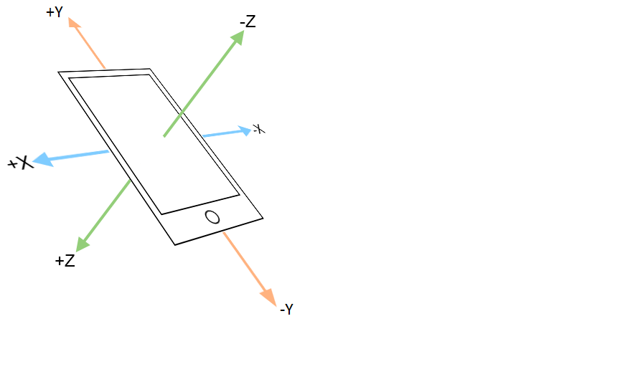

Figura : Ejes de referencia para el Smartphone

Las mediciones del acelerómetro tienen como valores máximos ±1g ($g≈9.8 \frac{m}{s^{2}}$). Dicha máxima aceleración se presenta en cada componente, cuando el Smartphone se está viendo afectado, por la totalidad de la aceleración gravitacional. En la caminata, las aceleraciones no alcanzan dichos valores, lo cual indica que en caso de presentarse tal medición al evaluar algún sujeto en postura dinámica, el sujeto se está viendo afectado por una aceleración mayor a la cual debería verse afectado. Lo cual sugiere un comportamiento inadecuado para que el sujeto conserve el balance y evite el riesgo de caída, o en su defecto las caídas.

## Desarrollo:

## Diseño y evaluación de la prueba clínica

#### Descripción del prototipo usado para las pruebas:

Kimotion es un prototipo de software implementado para realizar un análisis de postura corporal, que permite determinar el riesgo de caída, mediante sensores RGB-D y Smartphones. Kimotion está compuesto de tres componentes elementales: una aplicación móvil y dos componentes de escritorio.

La aplicación móvil de Kimotion permite capturar las señales del acelerómetro del smartphone host. Luego de capturar los datos, éstos son almacenados en mongoDB (un servidor de base de datos no relacional en la nube) para su posterior análisis.

Los dos componentes de escritorio de Kimotion son: un componente de captura de datos del Kinect, codificado en C# y un componente de procesamiento y graficado de datos, hecho en Matlab.

El componente de escritorio desarrollado en C# básicamente brinda la funcionalidad de iniciar y detener una captura con el Kinect. Cuando se inicia la captura, el Kinect empieza a detectar el esqueleto de la persona a la cual se le está realizando la prueba. Al mismo tiempo, calcula las variables definidas. Dicha información es almacenada en objetos en memoria. Cuando el usuario de la aplicación desea parar la captura, ésta se detiene y guarda toda la información recopilada en archivos planos de texto.

Por último, el componente desarrollado en Matlab permite la lectura y visualización de los datos obtenidos con los otros componentes de Kimotion, específicamente los valores de cada eje del acelerómetro (X, Y, e Z), la dirección y magnitud del vector aceleración en un dado momento (con respecto a la posición en donde se ubique el celular a la persona), la representación de la magnitud del vector aceleración en cada instante de la prueba y como el movimiento del centro de gravedad estimado durante la prueba.

#### Descripción del espacio físico para pruebas:

Para la ejecución de las pruebas se dispuso de un espacio físico de cuatro metros cuadrados, con conexión a internet para el smartphone y el computador. En dicho espacio se ubicó el equipo de cómputo, descrito anteriormente, y el Kinect. Este último se ubicó cincuenta centímetros por encima del piso, apuntando hacia un pasillo de marcha, el cual cuenta con tres metros de longitud. De dicho espacio, se designó medio metro al inicio y al final para calibración del dispositivo, dado que es área no capturable por el Kinect. Por otro lado, los dos metros restantes son el espacio establecido para la captura de la información. En dicho espacio se tomaron las muestras para la evaluación de la postura corporal. Antes de realizar las pruebas, el pasillo de marcha se revisó y limpió para que no hubiera ningún obstáculo ni interferencia visual entre el Kinect y el voluntario de pruebas.

#### Detalle de las pruebas:

Para el desarrollo de la prueba se usó un Microsoft Kinect Versión uno y un Smartphone de referencia Sony Xperia E4g. El primero, captura las señales necesarias para realizar los cálculos del centro de gravedad y la inclinación de la columna vertebral. El segundo permite capturar las señales correspondientes a la aceleración del voluntario en cada instante de tiempo.

Se estableció que el Kinect debía estar ubicado a 1/2 metro del pasillo de marcha, dado que es la distancia adecuada para la captura de la información. Por otro lado, el smartphone con la aplicación móvil debe ubicarse en la espalda baja del voluntario, lo más cercano posible al centro de gravedad. Dado que la aplicación móvil debe ser activada desde la interfaz de usuario y esto genera ruido en la captura del Kinect, se estableció una conexión remota mediante la aplicación TeamViewer para Smartphone, buscando reducir las anormalidades en las señales.

Se plantearon tres escenarios y de cada uno se tomó tres pruebas a cada voluntario. Cabe aclarar que los voluntarios fueron sujetos no diagnosticados con ninguna enfermedad que altere la postura corporal. Los escenarios se encuentran detallados a continuación:

##### Escenario 1: análisis de postura estático

Antes de iniciar la prueba, se le indicó al voluntario el área sobre la cual debían ubicarse (a un metro del inicio del área de captura efectiva para el Kinect), para obtener capturas con el menor número de errores. Para este escenario de prueba se estableció un tiempo de grabación máximo promedio de 12 segundos, dicho tiempo debido a que fue el lapso que permitió obtener 360 muestras (de acelerómetro y Kinect), las cuales serían suficientes para caracterizar la postura estática.

##### Escenario 2: análisis de postura dinámico

Antes de iniciar la prueba, se le indicó al voluntario el área sobre la cual debía caminar (área total de captura efectiva para el Kinect), marcando el inicio y el fin con una cinta en el piso. Para esta prueba se estableció un tiempo de grabación promedio de 7 segundos. Dicho tiempo se estableció debido a que la marcha o caminata a analizar ocurre en 3 segundos, la detección y calibración del esqueleto dura aproximadamente 3 segundos, y se dejó un colchón de 1 segundo para evitar capturar las señales justo en el límite de su duración.

##### Escenario 3: análisis de postura dinámico (con simulación de tropiezo)

Antes de iniciar la prueba, se le indicó al voluntario el área sobre la cual debía caminar (área total de captura efectiva para el Kinect), marcando el inicio y el fin con una cinta en el piso, además de esto se le indicó que simulara un traspié al caminar. Para esta prueba se estableció un tiempo de grabación promedio de 8 segundos. Dicho tiempo se estableció debido a que la marcha o caminata a analizar, con la simulación de tropiezo, ocurre en 4 segundos; la detección y calibración del esqueleto dura aproximadamente 3 segundos, y se dejó un colchón de 1 segundo para evitar capturar las señales justo en el límite de su duración.

## Análisis de los resultados de las mediciones:

Como se mencionó anteriormente, la determinación de las variables a analizar en la prueba clínica, fueron resultado de un trabajo en conjunto con expertos clínicos y de la investigación de la literatura científica, luego se determinaron las variables mediante las señales obtenidas con el Smartphone y con Kimotion.

De las pruebas realizadas, se obtuvo señales que representan las aceleraciones y el desplazamiento del centro de gravedad del sujeto. En la Figura 9, se representan los valores asociados a la postura estática de un sujeto. Dichas señales no evidencian ni aceleraciones, ni desplazamientos considerables del centro de gravedad (los desplazamientos medidos son de milimetros). Por otro lado, en la Figura 10, se representan los valores asociados a la postura dinámica de un sujeto, los cuales representan los movimientos del sujeto al caminar, en cada eje cuando se habla del acelerómetro, y del desplazamiento de centro de gravedad, cuando se habla del Kinect.

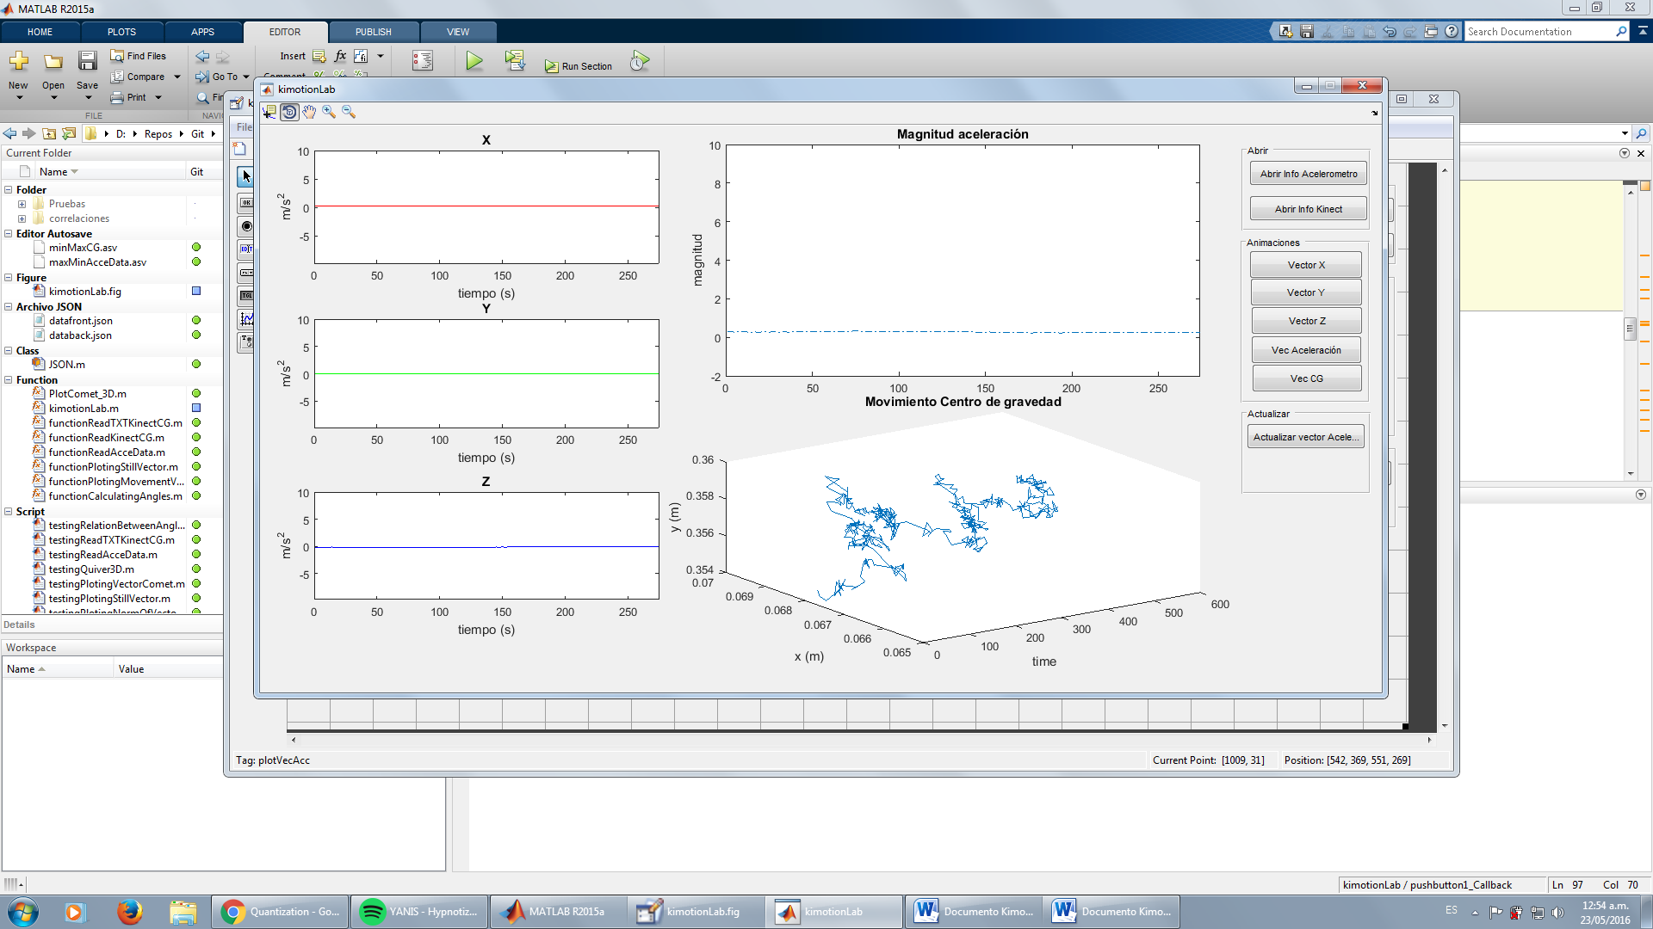

Figura : Interfaz de KimotionLab – Representación de una prueba realizada para evaluar la postura estática

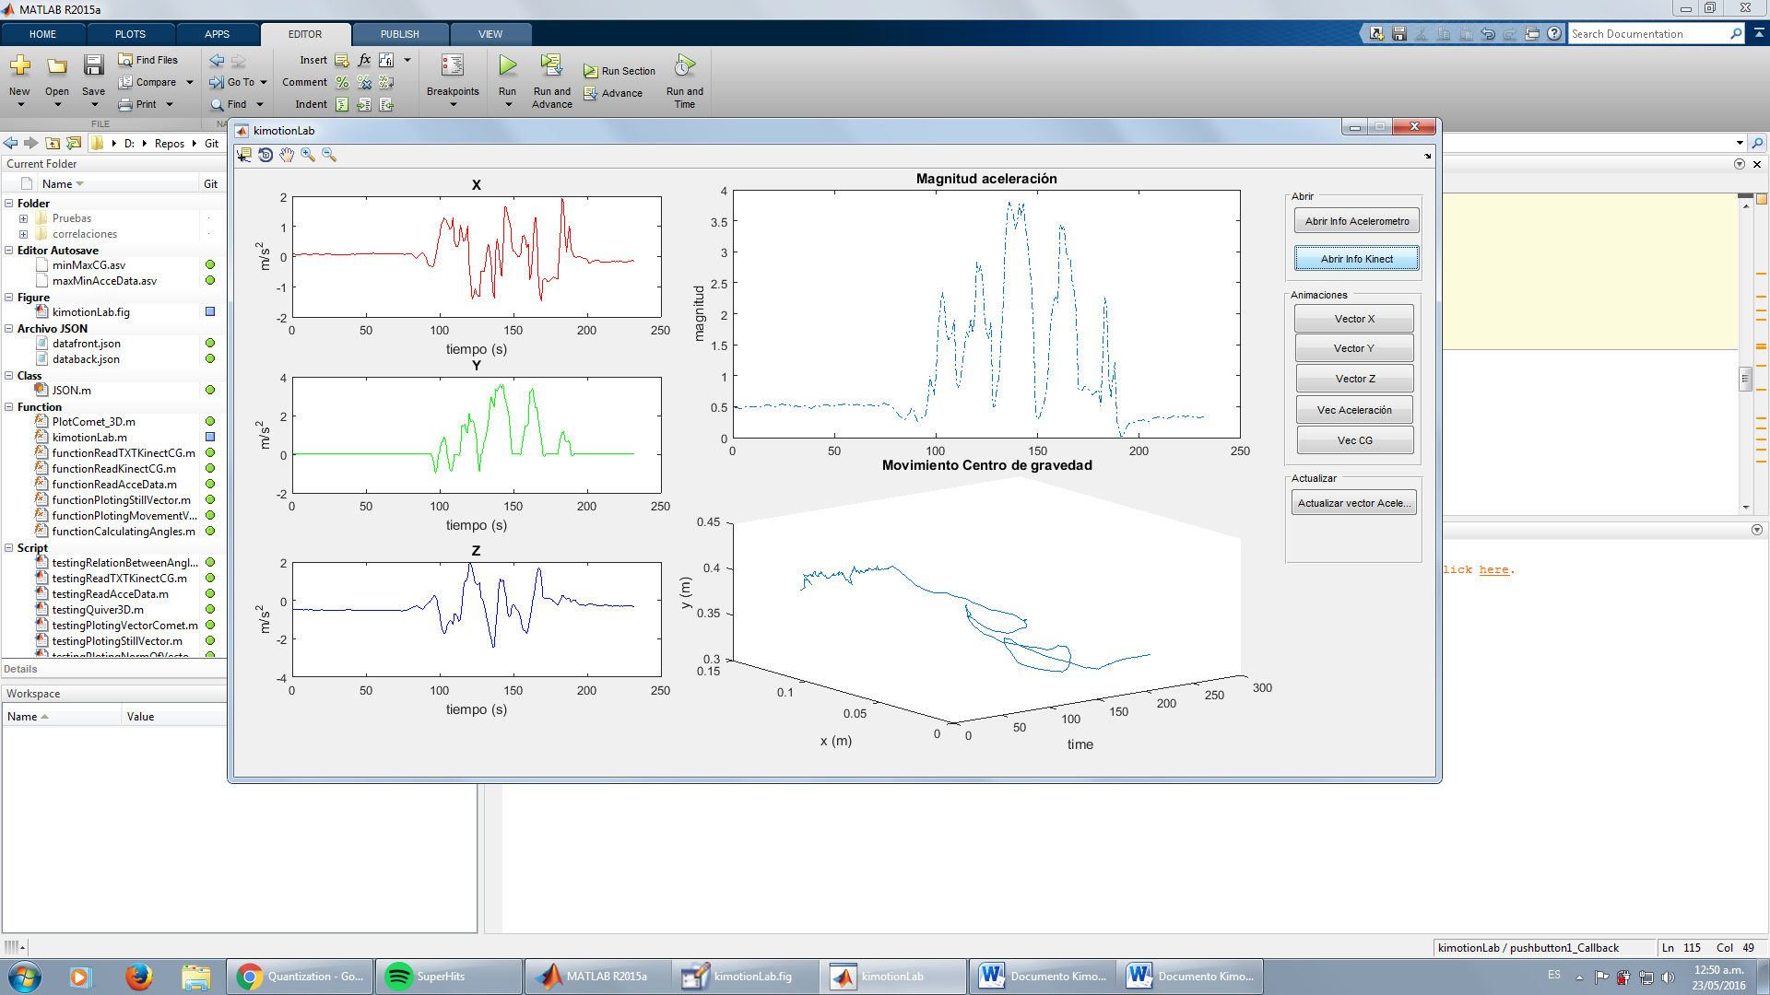

Figura : Interfaz de KimotionLab – Representación de una prueba realizada para evaluar la postura dinámica

Finalmente, para caracterizar los comportamientos que contribuyan con el riesgo de caída, se realizó la prueba de postura dinámica con simulación de tropiezo, la cual evidenció señales como la presentada a continuación.

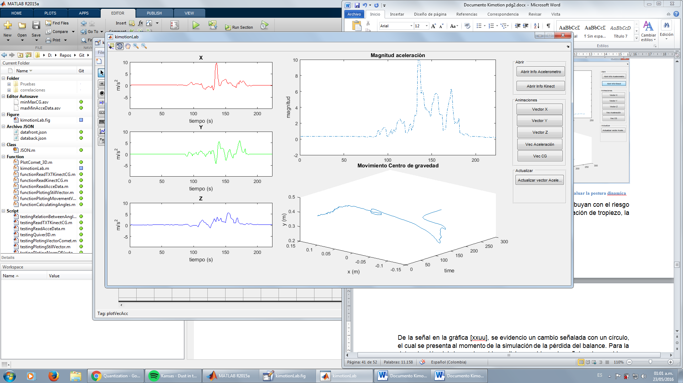

Figura : Interfaz de KimotionLab – Representación de una prueba realizada para evaluar la postura dinámica cuando se presenta una simulación de tropiezo

De las señales en la Figura 11, se evidenció un cambio (indicado con el ovalo rojo) el cual se presenta al momento de la simulación de la pérdida del balance, teniendo en cuenta los ejes de referencia de las gráficas, se ve como claramente las señales de la Figura 11, a diferencia de las Figura 9 y Figura 10, reflejan valores muy superiores tanto de desplazamiento de centro de gravedad como de aceleración en cada eje. Para la determinación del riesgo de caída, a dicho cambio en la señal se le considerar abrupto, con respecto a los comportamientos evidenciados, en la postura dinámica sin simulación de tropiezo.

# 

# Resultados

## Contribución del Smartphone a las capturas del Microsoft Kinect:

De la revisión sistemática, se estableció que gran cantidad de los métodos propuestos para la evaluación de postura corporal hacen uso de herramientas de alta complejidad tecnológica que permiten analizar y capturar el movimiento del cuerpo humano. Las herramientas usadas en su mayoría están compuestas por más de 4 cámaras de captura de movimiento, marcadores reflectivos y plataformas de fuerzas. Por otro lado, se evidenció que los resultados obtenidos entre los laboratorios de captura de movimiento y el Microsoft Kinect, son altamente comparables para la captura y análisis del movimiento [9]. A pesar de su alta confiabilidad y similitud a la hora de hacer mediciones de la postura corporal, el Microsoft Kinect no es uno de los dispositivos que los evaluadores suelen emplear para la captura y análisis de movimiento.

En cuanto al uso de Smartphones, se halló que de los 38 documentos revisados sistemáticamente, solo uno habla de la inclusión del Smartphone en la evaluación de la postura corporal, esto teniendo en cuenta la presencia del acelerómetro en el dispositivo; mientras que otros plantean el uso de acelerómetros dedicados.

Para el caso del prototipo Kimotion se usó un Microsoft Kinect y un Smartphone. De la revisión sistemática y de las reuniones con los expertos clínicos de la Fundación Valle del Lili se determinó que las variables de la postura corporal que contribuyen a evidenciar o aumentar el riesgo de caída son: CG (Centro de Gravedad) y aceleración del centro de gravedad. De las variables que contribuyen con el riesgo de caída, el CG fue obtenido mediante el uso del Kinect, mientras que la aceleración es obtenida mediante el uso del smartphone.

El teléfono usado para la evaluación de la postura corporal es de referencia Sony Xperia E4g, este cuenta con un acelerómetro de referencia comercial de tres ejes (X, Y e Z). El rango de operación de este acelerómetro es de ±1g ($g≈9.8 \frac{m}{s^{2}}$). Este dispositivo fue usado para obtener las señales correspondientes al movimiento del sujeto evaluado en cada instante de tiempo, de cada eje. El Smartphone con la aplicación móvil debió ubicarse en la espalda baja del voluntario, esto con la finalidad de que las mediciones coincidieran con los valores de aceleración del centro de gravedad.

De las mediciones realizadas, se determinó que dada la cercanía del Smartphone al centro de gravedad del sujeto evaluado, las aceleraciones capturadas reflejan con gran aproximación las aceleraciones del sujeto. Lo anterior contribuye de manera positiva al análisis de postura y a la determinación del riesgo de caída, ya que además de obtener la representación del centro de gravedad en cada instante de tiempo, también fue posible determinar con gran precisión la aceleración del cuerpo en cada momento. Concluyendo así, que el uso del Smartphone en conjunto con el Kinect, para el análisis de postura, permite obtener valores objetivos y replicables asociados al movimiento de las personas, en el caso puntual de Kimotion, asociados a la postura corporal.

## Resultado de la evaluación de la postura corporal en estado estático:

Teniendo en cuenta el escenario de evaluación de postura estática, mencionado anteriormente, y las pruebas tomadas en dicho escenario se logró caracterizar la postura estática de los sujetos evaluados (Figura 9). Teniendo en cuenta que los valores máximos de cada componente de aceleración son aproximadamente la constante de aceleración gravitacional ($±9.8 \frac{m}{s^{2}}$) se estableció para las gráficas la escala de ejes de -10 a 10 m/s2, dicha escala permite ver que a medida que pasa el tiempo los valores de aceleración se mantienen constantes. Cabe aclarar que dicha escala permite una representación ajustada de todas las componentes de aceleración y que al aumentar la escala, se pueden evidenciar pequeños cambios de aceleración, los cuales se definieron como ruido, debido a los movimientos de la base a la cual se encuentra sujeto el teléfono, es decir movimientos asociados a la respiración (Figura 12). Sin embargo, dichos movimientos solo se presentan en los ejes perpendiculares a la aceleración gravitacional, es decir el eje X y el eje Z.

Figura : Movimientos definidos como ruido detectados a una escala pequeña (Izquierda) – Iguales movimientos de ruido a una escala ajustada de -10 a +10(Derecha)

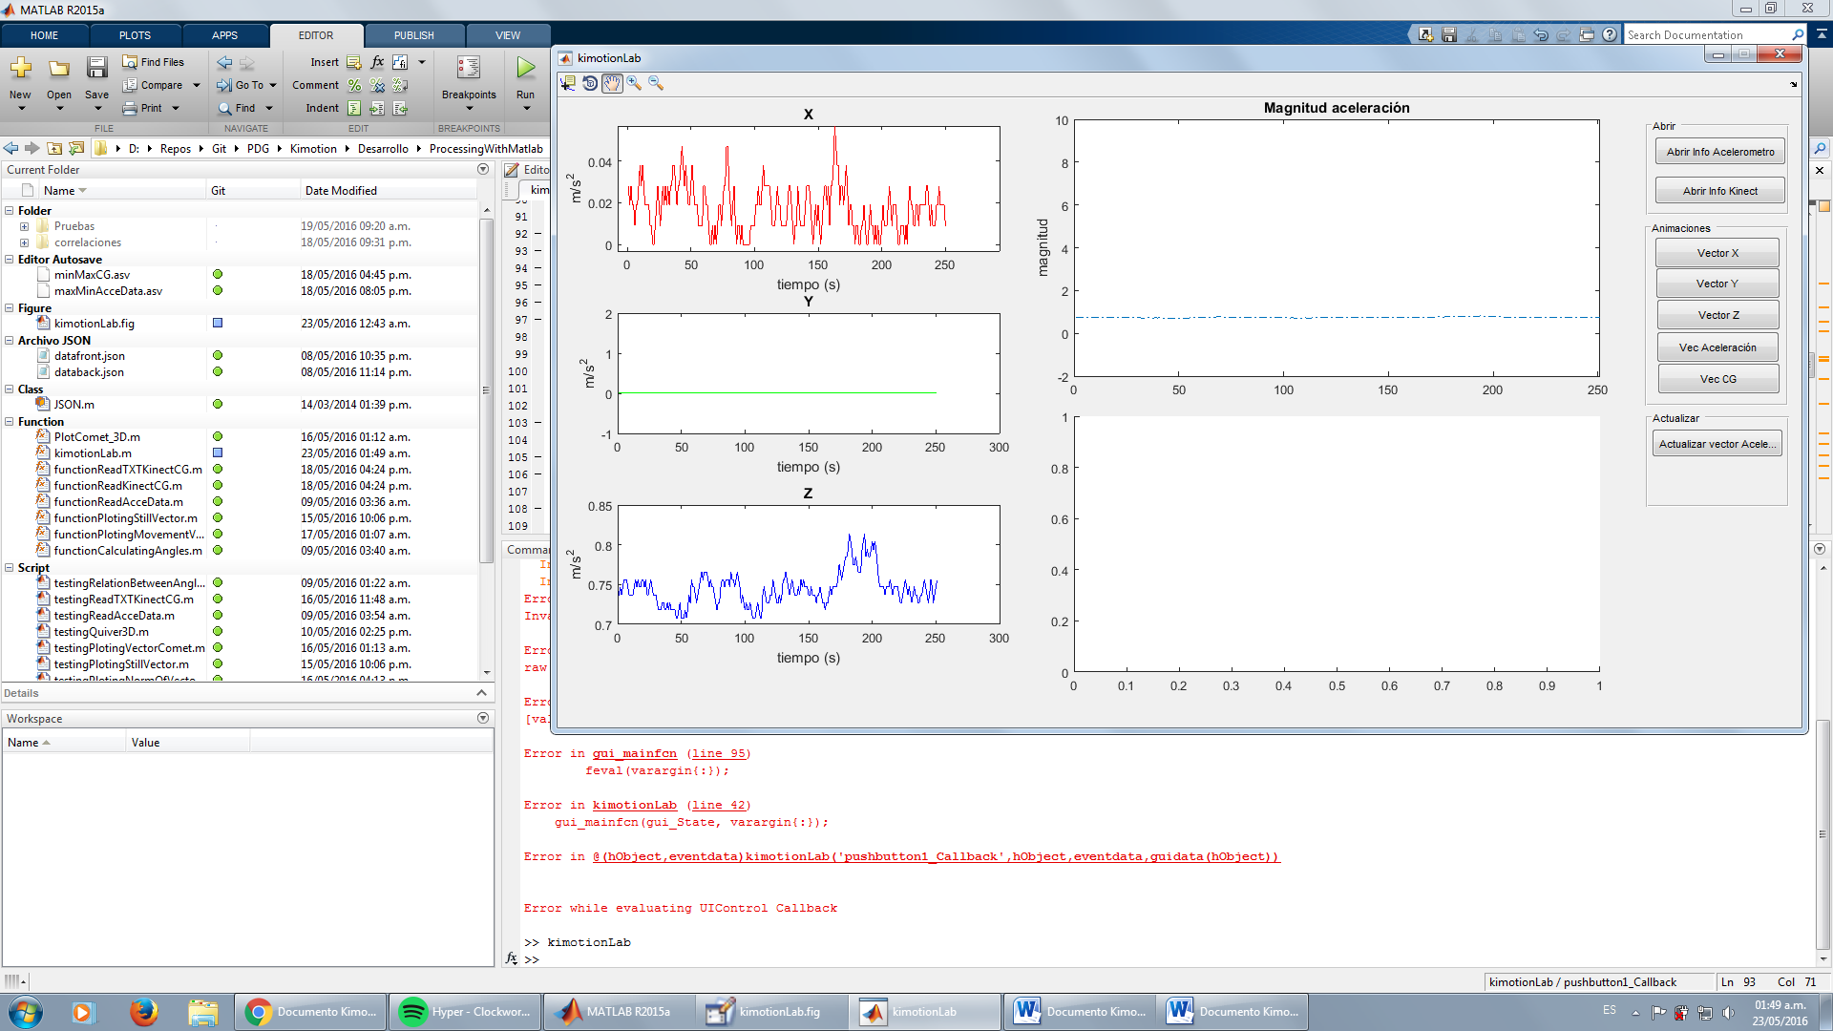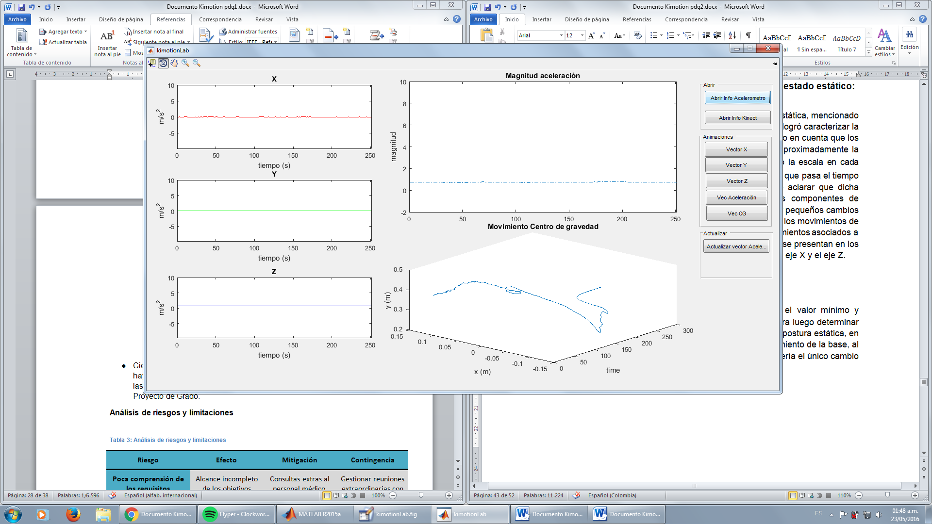

Finalmente, mediante *kimotionLab* fue posible determinar el valor mínimo y máximo de aceleración en cada componente (X, Y e Z), para luego determinar cuál había sido el valor máximo promedio de aceleración en postura estática, en cada eje. Si bien estos valores están asociados con el movimiento de la base, al momento de realizar una evaluación de postura, dicho ruido sería el único cambio permisible para las señales de los ejes X y Z.

Tabla 7: Análisis de postura corporal estática

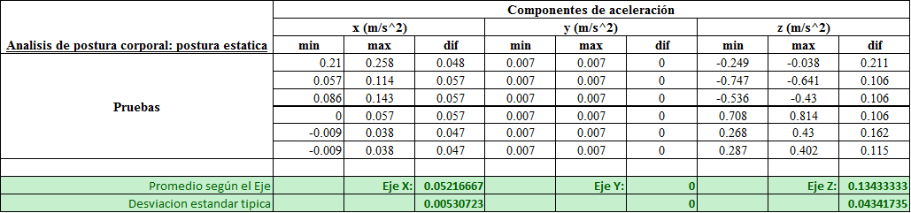

Según la Tabla 7 de Análisis de postura corporal estática, la aceleración máxima promedio presentada entre izquierda y derecha (eje X) fue de 0.052 $\frac{m}{s^{2}}$. La aceleración máxima promedio presentada entre arriba y abajo (eje Y) fue de 0 $\frac{m}{s^{2}}$, es decir el acelerómetro no detectó ningún movimiento, en ningún sujeto. En el eje Z la aceleración máxima promedio fue de 0.134 $\frac{m}{s^{2}}$, lo cual indicó una leve aceleración entre adelante y atrás. Finalmente, dichas mediciones sugieren los valores máximos, en cada dirección, que debe presentar un sujeto de pie y en equilibrio.

## Resultado de la evaluación de la postura corporal en estado dinámico:

Mediante la evaluación de la postura corporal en estado dinámico, se determinaron las aceleraciones máximas presentes en cada dirección, de cada sujeto evaluado. Lo cual permitió establecer los valores máximos permitidos de aceleración en cada dirección, para un sujeto que camina sin perder el equilibrio.

Tabla 8: Análisis de postura corporal dinámica

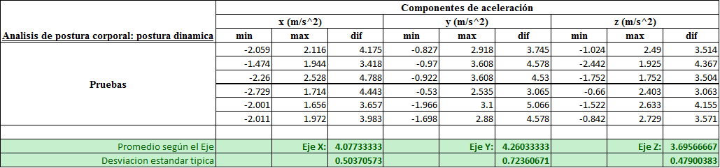

De las pruebas realizadas (Tabla 8), se logró determinar que al moverse entre izquierda y derecha (eje X) los sujetos evaluados reflejaron un cambio máximo de aceleración de 4.00773 $\frac{m}{s^{2}}$. En el eje Y, mediante el acelerómetro se detectó que en promedio la máxima aceleración hacia arriba o hacia abajo fue de 4.26 $\frac{m}{s^{2}}$. Mientras que en el eje Z, la aceleración máxima promedio, hacia adelante o hacia atrás, fue de 3.695 $\frac{m}{s^{2}}$.

Finalmente, se observa que la aceleración máxima promedio de todos los ejes es de 4 $\frac{m}{s^{2}}$ y la desviación estándar promedio es de 0.57 $\frac{m}{s^{2}}$. Lo cual sugiere que cuando una persona camina, las aceleraciones en cada eje deben estar entre 3,43 $\frac{m}{s^{2}}$ y 4,57 $\frac{m}{s^{2}}$, para que el sujeto no presente desequilibrios o desbalances de postura.

## Resultado de la evaluación de la postura corporal en estado dinámico con simulación de tropiezo:

También se realizaron pruebas para caracterizar la postura corporal en estado dinámico cuando se presenta un tropiezo, se le solicitó al sujeto evaluado que simulará un tropiezo o pérdida del equilibrio, de esta forma se evidenció que la aceleración en los ejes X o Z (Ejes perpendiculares a la gravedad) presentan picos momentáneos que alcanzan valores de 9.8 $\frac{m}{s^{2}}$ o valores mayores a los establecidos en las pruebas de la postura en estado dinámico. Lo anterior, puede obtenerse de un movimiento brusco de desplazamiento hacia la izquierda o derecha (Eje X), así como un desplazamiento brusco hacia adelante o atrás (Eje Z) (Ver Figura 13). Por otro lado, dado que el movimiento en el eje Y representa la aceleración hacia arriba o hacia abajo del centro de gravedad, en el caso de que se presente un tropiezo que pueda repercutir en caída, la señal del eje Y se va a alterar a tal punto de alcanza un valor cercano o igual a 9.8 $\frac{m}{s^{2}}$.

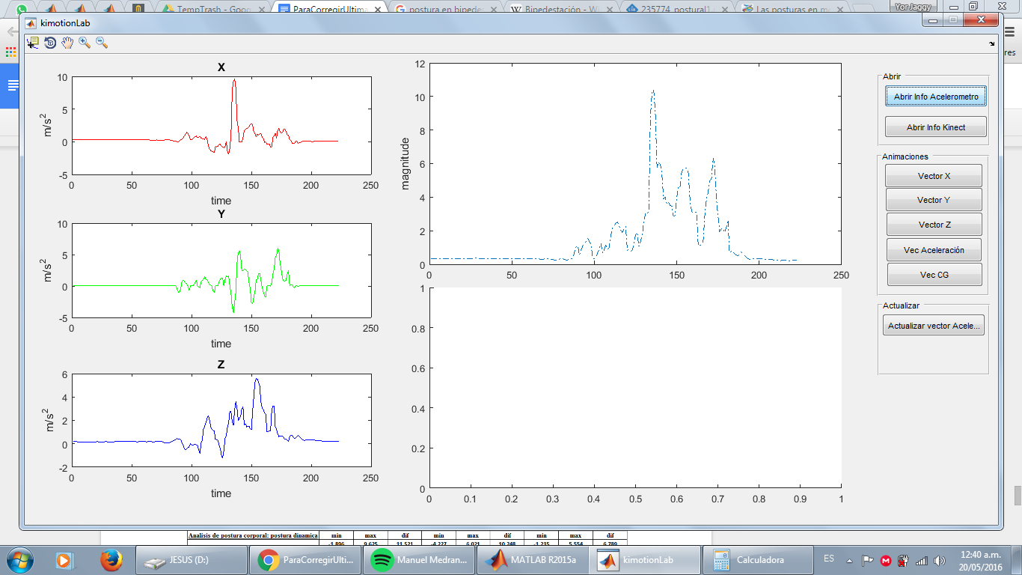

Figura : Análisis de postura corporal con simulación de tropiezo

No obstante, el centro de gravedad también evidencia cambios abruptos (Figura 14 y Figura 15), según lo establecido anteriormente, que permiten establecer cuando, la caminata del sujeto evidencia o no un riesgo de caída.

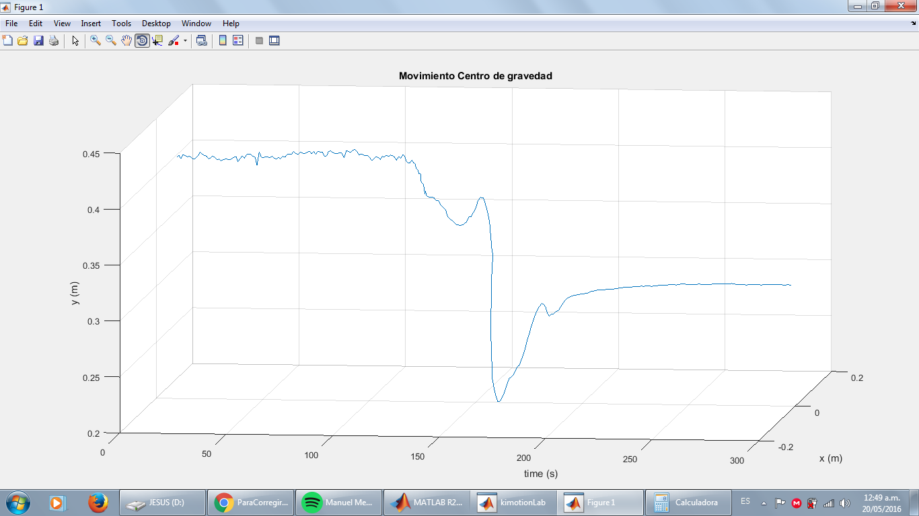

Figura : Representación de los cambios abruptos en una simulación de tropiezo.

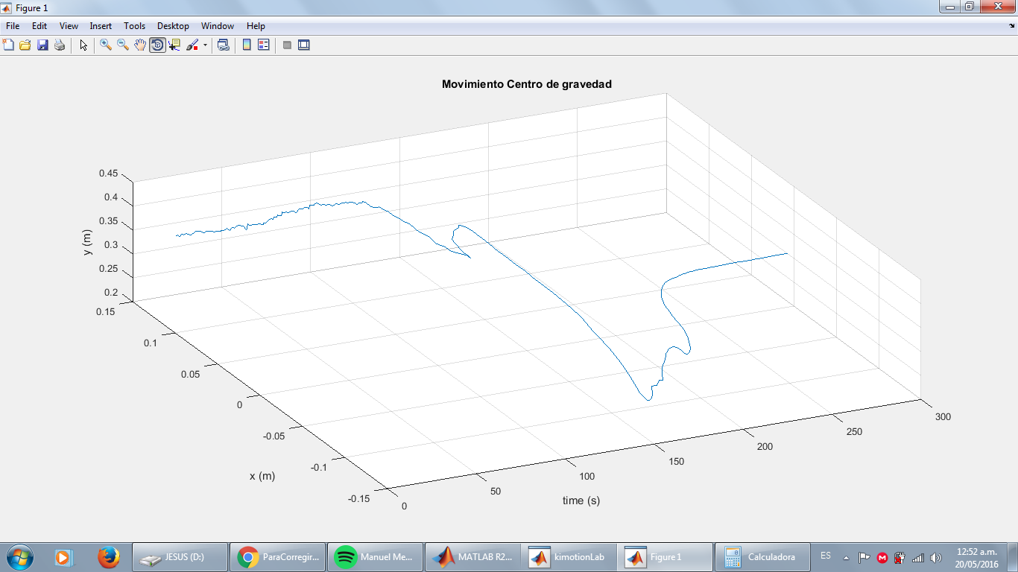

Figura : Representación de los cambios abruptos en una simulación de tropiezo.

Los cambios en las variables de aceleración y centro de gravedad permitieron la caracterización de las aceleraciones presentes en cada eje, así como la caracterización de los desplazamientos del centro de gravedad al momento de presentarse un tropiezo. Dado que las simulaciones de tropiezo, en cada prueba de cada sujeto, fueron aleatorias, los valores reflejados en las señales del acelerómetro son diferentes en todos los casos. Tal como se evidencia en la siguiente tabla:

Tabla 9: Análisis de postura dinámica con simulación de tropiezo

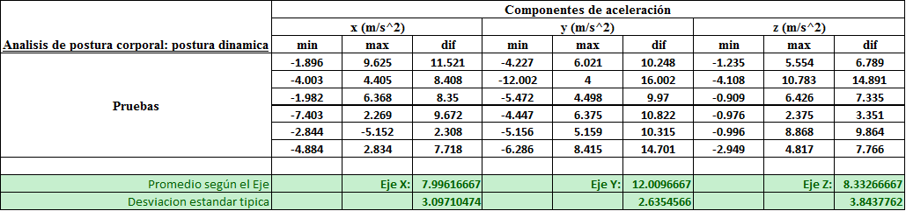

De la Tabla 9 se logra determinar que, si bien las aceleraciones del centro de gravedad en las diferentes pruebas presentaron aceleraciones distintas, debido a la aleatoriedad de los tropiezos; dichos valores de aceleración están en su gran mayoría por encima de los límites establecidos según la caracterización obtenida de las pruebas hechas a sujetos con postura dinámica en equilibrio.

## La correlación entre los valores de los ejes del acelerómetro, la norma de la aceleración y el riesgo de caída:

Para que el cuerpo se encuentre en el balance adecuado, la línea de gravedad (línea vertical con relación al centro de gravedad, cuando el cuerpo humano se halla en bipedestación [34]) debe pasar por la base de soporte (Figura 16).

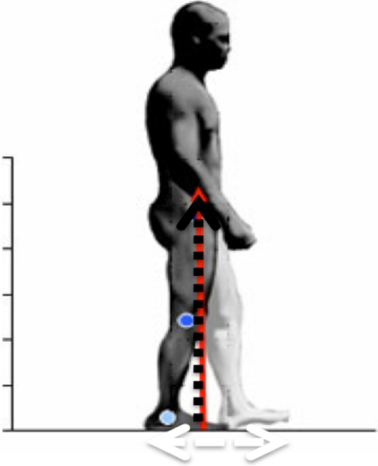

Figura : Línea de gravedad. Imagen tomada de: http://www.ncbi.nlm.nih.gov/pmc/articles/PMC3175916/

Al aplicar la norma euclidiana usando las tres componentes del acelerómetro, podemos determinar el valor total de la aceleración a la cual está siendo sometido el Smartphone, y a su vez, dada su cercanía, un estimado de la aceleración total del centro de gravedad.

Al aplicar la correlación entre los valores de cada eje del acelerómetro, y la norma, se evidencio que en todas las pruebas en las cuales los sujetos fueron evaluados en postura dinámica, la correlación entre el eje “Y” y la norma fue alta (Coeficiente de correlación >=60%), mientras que los otros ejes evidenciaron una baja correlación (Coeficiente de correlación<50%). Además de esto, se evidencio que al analizar las señales en las cuales se simuló un tropiezo, a diferencia de los resultados anteriores, la correlación alta se presentó entre los ejes “X” y “Z”.

Lo anterior, sugiere que cuando un sujeto está caminando y no presenta desbalances de postura, el eje que más debe contribuir con la magnitud de la (norma) de la aceleración es el eje “Y” de la señal del acelerómetro. Además cabe recordar que la aceleración que indica el eje “Y” es paralela a la línea de gravedad, de lo cual se puede afirmar que si la postura del sujeto se encuentra en balance, la aceleración mayor debe presentarse únicamente sobre este eje. Y que si el sujeto presenta desbalances de postura, los ejes “X” y “Z” contribuirían a la perdida de la línea de gravedad, repercutiendo esto en una pérdida del balance adecuado.

## Determinación del riesgo de caída:

Mediante las pruebas pilotos realizadas con Kimotion, fue posible establecer la incidencia de las variables clínicas analizadas para el riesgo de caída, para lo cual se determinaron umbrales que permiten dar un valor estimado sobre el riesgo de caída teniendo en cuenta los valores mínimos y máximos de aceleración en cada eje. También, se determinó la contribución del desplazamiento del centro de gravedad al riesgo de caída, al momento de presentarse una situación de desequilibrio.

Para la determinación del riesgo de caída se establecieron los siguientes criterios, que el evaluador puede medir mediante el uso del prototipo de evaluación Kimotion:

## Riesgo de caída nulo o bajo:

* Las señales de aceleración del sujeto evaluado, en postura estática, evidencian valores de aceleración superiores a la media ± 1 desviación estándar, según las pruebas establecidas.
* Al menos uno de los ejes del acelerómetro (X o Z), del sujeto evaluado en caminata, evidencian valores cercanos o iguales 9.8 m/s2.

## Riesgo de caída moderado:

* Las señales de aceleración del sujeto evaluado en postura estática, evidencian valores de aceleración superiores a la media ± 2 desviaciones estándar, según las pruebas establecidas.
* Las señales de los ejes X o Z del acelerómetro, del sujeto evaluado en caminata, evidencian valores cercanos o iguales 9.8 m/s2.
* La señal del centro de gravedad presenta cambios abruptos de distancia en al menos un eje (X o Y).

## Alto riesgo de caída:

* Las señales de aceleración del sujeto evaluado en equilibrio estático, evidencian valores de aceleración muy superiores a la media ± 2 desviaciones estándar, según las pruebas establecidas.
* Las señales de los ejes X y Z del acelerómetro, del sujeto evaluado en caminata, evidencian valores cercanos o iguales 9.8 m/s2; además de esto, los valores de aceleración en el eje Y también evidencian valores cercanos al mencionado.
* La señal del centro de gravedad presenta cambios abruptos de distancia en ambos ejes (X e Y).

Para la determinación del riesgo de caída con Kimotion, teniendo en cuenta que este permite un análisis de postura corporal, los evaluadores o usuarios del prototipo podrían establecer que los resultados obtenidos reflejan el riesgo de caída asociado a la inestabilidad del cuerpo. De la investigación realizada sobre la determinación del riesgo de caída, las consultas con los expertos clínicos y la revisión sistemática sobre las herramientas del mercado, se logró determinar que el riesgo de caída depende de múltiples factores extrínsecos e intrínsecos al sujeto, tales como: el historial de caídas, la medicación, factores ambientales, el estado motriz y neurológico del sujeto.

Finalmente, si bien Kimotion permite medir variables de la postura corporal, de forma objetiva, que contribuyen al riesgo de caída, dicho riesgo está netamente asociado a la postura corporal, dado que solo se están considerando variables pertenecientes a los factores motrices del sujeto evaluado. Lo anterior sugiere una valoración adicional por el experto evaluador clínico, el cual puede considerar los valores objetivos obtenidos con Kimotion y otros factores, como los mencionados anteriormente, para determinar el riesgo de caída total.

# Limitaciones y Trabajos Futuros:

* El rango máximo de captura permitido por el Kinect, establece una corta distancia para evaluar la postura en estado dinámico.
* Incluir el uso del giroscopio en el análisis de postura corporal, podría contribuir con las mediciones realizadas, teniendo en cuenta que los valores objetivos medidos por el giroscopio son diferentes a los del acelerómetro.
* Se espera poder comparar las estimaciones del centro de gravedad, realizadas por Kimotion, con mediciones de laboratorios de captura de movimiento, para poder determinar la viabilidad de usar dicha estimación en otro tipo de evaluaciones.
* Desarrollar un componente de análisis, complementario a Kimotion que permite integrar factores diferentes a la postura corporal.

# Conclusiones:

* Aun cuando el acelerómetro del Smartphone no está destinado para fines médicos, este provee información objetiva y replicable, que contribuye a la determinación del riesgo de caída.
* El Kinect no solamente puede ser usado para capturar y seguir las articulaciones del cuerpo humano, sino también para establecer variables asociadas a dichas articulaciones.
* La determinación del riesgo de caída asociado a factores motrices como la postura y la marcha, debe complementarse con el criterio del evaluador clínico.
* La metodología de desarrollo Scrum permite una ágil planeación y ejecución de tareas, que repercuten en el cumplimiento de un proyecto.

# Referencias

|  |  |
| --- | --- |
| [1] | S Fahn and R.L Elton, "Unified Parkinson's Disease Rating Scale (UPDRS)," in *Recent developments in Parkinson's disease. Vol.2*. Florham Park, NJ: Macmillan Health Care information, 1987, pp. 153-164. |
| [2] | Organización Mundial de la Salud. (2012, Octubre) Centro de prensa. [Online]. <http://www.who.int/mediacentre/factsheets/fs344/es/> |
| [3] | R Clark et al., "Reliability and concurrent validity of the Microsoft Xbox One Kinect for assessment of standing balance and postural control.," *Gait Posture*, 2015. |
| [4] | B Galna et al., "Accuracy of the Microsoft Kinect sensor for measuring movement in people with Parkinson's disease.," *Gait Posture*, 2014. |
| [5] | Xu Xu, Raymond McGorry, Li-Shan Chou, Jia-Hua Lin, and Chien-chi Chang, "Accuracy of the Microsoft Kinect™ for measuring gait parameters during treadmill walking.," *Gait & posture*, pp. 145-151, julio 2015. |
| [6] | Ito Hiromu et al., "Reliability and Validity of Gait Analysis by Android-Based Smartphone," *Telemedicine and e-Health*, vol. 18, pp. 292-296, Mayo 2012. |
| [7] | Ozinga, Machado, Rosenfeldt Miller, and Alberts, "Objective assessment of postural stability in Parkinson's disease using mobile technology," *Movement Disorders*, vol. 30, pp. 1214-1221, Marzo 2015. |
| [8] | Gjoreski H, Lustrek M, and Gams M, "Accelerometer Placement for Posture Recognition and Fall Detection," in *Seventh International Conference on Intelligent Environments*, Nottingham, United Kingdom, 2011. |
| [9] | J Arango et al., "A reliability assessment software using Kinect to complement the clinical evaluation of Parkinson's disease," in 2015 37th Annual International Conference of the IEEE Engineering in Medicine and Biology Society (EMBC), Milan, 2015. |
| [10] | Steven W. Smith, "Chapter 2: Statistics, Probability and Noise; Signal and Graph Terminology.," in *The Scientist and Engineer's Guide to Digital Signal Processing By Steven W. Smith, Ph.D. Chapter 2: Statistics, Probability and Noise; Signal and Graph Terminology.* San Diego, CA: California Technical Publishing, 1999, pp. 11-32. |
| [11] | Steven W. Smith, "Chapter 3: ADC and DAC," in *The Scientist and Engineer's Guide to Digital Signal Processing*. San Diego, CA: California Technical Publishing, 1999, pp. 35-60. |
| [12] | J. Moura, "What is signal processing? [President’s Message]," *IEEE Signal Processing Magazine*, p. 26(6), 2009. |
| [13] | The United Nations Office for Disaster Risk Reduction, "Terminología sobre Reducción del Riesgo de Desastres," Ginebra, Suiza, 2009. |
| [14] | Universidad de Sevilla. Universidad de Sevilla. [Online]. <http://bibing.us.es/proyectos/abreproy/11638/fichero/Capitulo+4.pdf> |
| [15] | UNAM. Universidad Nacional Autónoma de México. [Online]. <http://www.ptolomeo.unam.mx:8080/xmlui/bitstream/handle/132.248.52.100/213/A11.pdf?sequence=11> |
| [16] | Ho Chiung Ching, C Eswaran, Ng Kok-Why, and June-Yey Loew, "An Unobtrusive Android Person Verification Using," in *MoMM '12 Proceedings of the 10th International Conference on Advances in Mobile Computing & Multimedia*, New York, 2012, pp. 271-274. |
| [17] | Jeff Kramer, Nicolas Burrus, Florian Echtler, Daniel Herrera, and Matt Parker, *Hacking the Kinect*.: Apress, 2012. |
| [18] | Aaron N. Staranowicz, Garrett R. Brown, Fabio Morbidi, and Gian Luca Mariottini, "Practical and accurate calibration of RGB-D cameras using spheres," *Computer Vision and Image Understanding*, pp. 102-114, 2015. |
| [19] | P Henry, M Krainin, E Herbst, X Ren, and D Fox, "RGB-D Mapping: Using Kinect-style Depth Cameras for Dense 3D Modeling of Indoor Environments," *International Journal of Robotics Research (IJRR).Vol.31*, pp. 647-663, 2012. |
| [20] | Carole Fortin, Feldman Debbie Ehrmann, Farida Cheriet, and Hubert Labelle, "Clinical methods for quantifying body segment posture: a literature review," *Disability and rehabilitation*, pp. 367-383, 2011. |
| [21] | Vicon. (2015) Vicon Motion Capture. [Online]. <http://www.vicon.com/> |
| [22] | Hyduke Noshadi, Foad Dabiri, Shaun Ahmadian, Navid Amini, and Majid Sarrafzadeh, "HERMES: Mobile system for instability analysis and balance assessment," *ACM Transactions on Embedded Computing Systems (TECS)*, p. 57, marzo 2013. |
| [23] | HL Hurkmans, JB Bussman, E Benda, JA Verhaar, and HJ Stam, "Accuracy and repeatability of the Pedar Mobile system in long-term vertical force measurements.," *Gait & posture*, pp. 118-125, 2006. |
| [24] | Novel. (2015) Pedar. [Online]. <http://novel.de/novelcontent/pedar> |
| [25] | Bertec. (2015) Bertec Force Plates. [Online]. <http://bertec.com/> |
| [26] | CIR Systems Inc. (2015) GaitRite. [Online]. <http://www.gaitrite.com/> |
| [27] | EMS Physio. (2015) EMS Physio. [Online]. [https://www.emsphysio.co.uk](https://www.emsphysio.co.uk/) |
| [28] | Microsoft. (2015) Microsoft Kinect for Windows. [Online]. <http://www.microsoft.com/en-us/> |
| [29] | Kirk Woolford, "Defining accuracy in the use of Kinect v2 for exercise monitoring," in *roceedings of the 2nd International Workshop on Movement and Computing - MOCO '15*, New York, New York, USA, 2015, pp. 112-119. |
| [30] | Scrum Alliance. (2012, Marzo) Scrum: the basics. [Online]. <http://www.scrumalliance.org/pages/what_is_scrum> |
| [31] | Juan Daniel Fernández Martínez, Jonathan Morales Vélez, and Andrés Navarro Cadavid, "Revision de metodologías ágiles para el desarrollo de software," *Prospectiva*, pp. 30 - 39, 2013. Vol. 11, Nº. 2. |
| [32] | Roger Pressman, "Software Engineering: A Practitioner's Approach," in *Software Engineering: A Practitioner's Approach*. New York: Mc Graw Hill, 2010, pp. 82-84. |
| [33]  [34] | Arizona State University. Biomechanics: Segmentation Method [Online] <https://www.asu.edu/courses/kin335/documents/CM%20Lab.pdf>  Dysmart Hernádez Barrios. Medicina de Rehabilitación Biomecánica. [Online]. <http://www.sld.cu/sitios/rehabilitacion-bio/temas.php?idv=20591> |

1. Disponible en: http://www.icesi.edu.co/i2t/teleco/i2t_biomedica.php
2. Imágenes tomadas de [11]